

BỘ GIÁO DỤC VÀ ĐÀO TẠO

**TRƯỜNG ĐẠI HỌC CÔNG NGHỆ TP.HCM**

**BÁO CÁO ĐỒ ÁN**

**ĐỀ TÀI: WEBSITE ĐẶT LỊCH PHÒNG KHÁM**

**SẢN PHỤ KHOA**

|  |  |  |
| --- | --- | --- |
| **Khoa: Công Nghệ Thông Tin**  **Giảng viên hướng dẫn: Lê Trung Hiếu**  **Sinh viên thực hiện:** | | |
| **Họ và tên** | **MSSV** | **Lớp** |
| Nguyễn Chí Thanh | 2280602918 | 22DTHA1 |
| Lê Minh Nhật | 2280602198 | 22DTHA1 |
| Bùi Thanh Phước | 2280602796 | 22DTHA1 |

*Tp.HCM, ngày 25 tháng 05 năm 2025*

# NHẬN XÉT CỦA GIÁO VIÊN HƯỚNG DẪN

|  |
| --- |
| Điểm số dành cho đề tài |

Tp.HCM, ngày tháng 012 năm 2025

# LỜI CAM ĐOAN

Chúng em xin cam đoan đây là báo cáo do nhóm tự thực hiện dưới sự hướng dẫn của các thầy cô Trường Đại học HUTECH. Toàn bộ nội dung trong báo cáo là trung thực và không sao chép từ bất kỳ nguồn nào khác.

.

# LỜI CẢM ƠN

Chúng em xin chân thành cảm ơn quý thầy cô Trường Đại học HUTECH, đặc biệt là thầy giảng viên hướng dẫn đã tận tình giúp đỡ và tạo điều kiện thuận lợi cho chúng em hoàn thành đồ án này. Bên cạnh đó, chúng em cũng xin cảm ơn các thành viên trong nhóm đã cùng nhau nỗ lực để xây dựng hoàn chỉnh hệ thống Website bán giày đá bóng. Do chưa có nhiều kinh nghiệm viết báo cáo, nghiên cứu và thực hành nên nhóm chúng em cũng không thể tránh khỏi những thiếu sót. Chúng em mong nhận được sự thông cảm và góp ý của quý thầy cô để cho chúng em được hoàn thiện hơn. Chúng em xin chân thành cảm ơn!

MỤC LỤC

NHẬN XÉT CỦA GIÁO VIÊN HƯỚNG DẪN 1

LỜI CAM ĐOAN 2

LỜI CẢM ƠN 3

**DANH MỤC HÌNH ẢNH** 6

CHƯƠNG 1: TỔNG QUAN 8

1.1 Khảo sát thực trạng 8

1.2 Tính khả thi 8

1.3 Đối tượng nghiên cứu 9

1.4 Mục tiêu 11

1.5 Phạm vi đề tài 13

1.6 Ý nghĩa thực tiễn 16

1.7 Cấu trúc báo cáo 17

CHƯƠNG 2: CƠ SỞ LÝ THUYẾT 20

2.1 Giới thiệu ngôn ngữ sử dụng 20

2.2 Giới thiệu về hệ quản trị cơ sở dữ liệu SQLSever 25

2.3 Công cụ sử dụng 26

2.4 Mô hình và kĩ thuật 28

2.5 Giới thiệu các thư viện hỗ trợ 30

CHƯƠNG 3: PHÂN TÍCH VÀ THIẾT KẾ HỆ THỐNG 33

3.1 Mô tả nghiệp vụ 33

3.2 Các loại thực thể 36

3.3 Mô hình ERD 38

3.4 Mô hình quan hệ 38

3.5 Sơ đồ Class Diagram 39

3.6 Sơ đồ Use Case 39

CHƯƠNG 4: KẾT QUẢ THỰC NGHIỆM 48

4.1 Giao diện website 48

4.2 Đánh giá hệ thống 63

CHƯƠNG 5: KẾT LUẬN VÀ HƯỚNG PHÁT TRIỂN 65

5.1 Kết luận chung 65

5.2 Hướng phát triển 65

TÀI LIỆU THAM KHẢO 67

**DANH MỤC HÌNH ẢNH**

Hình 4.1.1.1: Giao diện đăng ký 48

Hình 4.1.1.2: Giao diện đăng nhập 48

Hình 4.1.1.3: Giao diện header 49

Hình 4.1.1.4: Giao diện body 49

Hình 4.1.1.5: Giao diện footer 50

Hình 4.1.1.6: Giao diện chi tiết sản phẩm 50

Hình 4.1.1.7: Giao diện mô tả sản phẩm 51

Hình 4.1.1.8: Giao diện chính sách sản phẩm 51

Hình 4.1.1.9: Giao diện lời khuyên sản phẩm 52

Hình 4.1.1.10: Giao diện giỏ hàng 52

Hình 4.1.1.11: Giao diện sản phẩm yêu thích 53

Hình 4.1.1.12: Giao diện thanh toán 53

Hình 4.1.1.13: Giao diện phương thức thanh toán 54

Hình 4.1.1.14: Giao diện hoàn tất đơn hàng 54

Hình 4.1.1.15: Giao diện lịch sử đơn hàng 55

Hình 4.1.1.16: Giao diện chi tiết đơn hàng 55

Hình 4.1.1.17: Giao diện control nhân viên 56

Hình 4.1.1.18: Giao diện thêm sản phẩm mới 56

Hình 4.1.1.19: Giao diện trang chủ nhân viên 57

Hình 4.1.1.20: Giao diện chi tiết đơn hàng của nhân viên 57

Hình 4.1.1.21: Giao diện in hóa đơn 58

Hình 4.1.1.22: Giao diện trang chủ 58

Hình 4.1.1.23: Giao diện trang chủ 59

Hình 4.1.1.24: Giao diện trang chủ 59

Hình 4.1.1.25: Giao diện trang quản lý sản phẩm 60

Hình 4.1.1.26: Giao diện xem chi tiết sản phẩm 60

Hình 4.1.1.27: Giao diện sửa sản phẩm 61

Hình 4.1.1.28: Giao diện xóa sản phẩm 61

Hình 4.1.1.29: Giao diện quản lý danh mục 62

Hình 4.1.1.30: Giao diện quản lý nhân viên 62

Hình 4.1.1.31: Giao diện quản lý người dùng 63

# CHƯƠNG 1: TỔNG QUAN

## 1.1 Khảo sát thực trạng

Trong thời đại cách mạng công nghiệp 4.0, xu hướng chuyển đổi số đang lan rộng trên mọi lĩnh vực, đặc biệt là trong ngành thương mại điện tử. Sự bùng nổ của internet, thiết bị di động và nền tảng trực tuyến đã tạo nên những thay đổi căn bản trong hành vi tiêu dùng, từ đó thúc đẩy nhu cầu mua sắm trực tuyến ngày càng gia tăng. Theo thống kê từ Statista (2024), Việt Nam hiện có hơn 55 triệu người dùng internet và hơn 50 triệu người mua hàng online. Điều này cho thấy tiềm năng rất lớn trong việc phát triển các website bán hàng, đặc biệt trong các thị trường ngách như giày đá bóng.

Tuy nhiên, thực tế cho thấy nhiều cửa hàng kinh doanh giày đá bóng hiện nay vẫn chủ yếu hoạt động theo hình thức truyền thống hoặc chưa khai thác hiệu quả môi trường trực tuyến. Họ thường chỉ sử dụng các kênh mạng xã hội như Facebook hoặc Zalo để giới thiệu sản phẩm, điều này làm hạn chế khả năng quản lý, theo dõi đơn hàng, đồng bộ thông tin và đặc biệt là tối ưu trải nghiệm người dùng. Hơn nữa, người tiêu dùng gặp khó khăn khi muốn so sánh giá cả, thông số kỹ thuật, đánh giá sản phẩm hay thậm chí kiểm tra còn hàng hay không.

Do đó, việc xây dựng một hệ thống website bán giày đá bóng chuyên nghiệp là vô cùng cần thiết, không chỉ giúp doanh nghiệp tiếp cận khách hàng tiềm năng nhanh chóng, mà còn hỗ trợ quá trình quản lý đơn hàng, sản phẩm, người dùng một cách khoa học và hiệu quả hơn.

## 1.2 Tính khả thi

Dự án được xây dựng trên nền tảng ASP.NET MVC – một công nghệ vững chắc do Microsoft phát triển, được đánh giá cao trong việc xây dựng các ứng dụng web động, dễ bảo trì, mở rộng và có tính bảo mật cao. Sử dụng C# kết hợp với Entity Framework giúp thao tác với cơ sở dữ liệu SQL Server trở nên dễ dàng và trực quan hơn.

Với sự hỗ trợ của các công cụ mạnh mẽ như Visual Studio 2022, thư viện Bootstrap cho responsive UI và hệ thống phân quyền Identity, nhóm đã có thể triển khai đầy đủ các chức năng cần thiết từ việc xem sản phẩm, đặt hàng đến quản trị hệ thống. Quá trình cài đặt và thử nghiệm hệ thống cũng cho thấy tính ổn định, dễ mở rộng, dễ nâng cấp trong tương lai.

Ngoài ra, việc hệ thống hóa các chức năng mua hàng, giỏ hàng, phân loại, thống kê doanh thu và người dùng, tất cả đều được lập trình thủ công (không dùng CMS như WordPress), càng chứng minh tính khả thi và chất lượng học thuật của đề tài.

## 1.3 Đối tượng nghiên cứu

Hệ thống website bán giày đá bóng được thiết kế để đáp ứng nhu cầu và hành vi sử dụng của ba nhóm người dùng chính: Khách hàng (Customer), Nhân viên (Employee), và Quản trị viên (Admin). Việc phân loại rõ ràng các đối tượng nghiên cứu không chỉ giúp nhóm phát triển hệ thống có định hướng thiết kế phù hợp, mà còn đảm bảo an toàn dữ liệu, tối ưu hóa trải nghiệm người dùng và tăng cường hiệu quả vận hành.

Khách hàng (Customer): Là nhóm đối tượng đông đảo và quan trọng nhất trong hệ thống. Đây là những người đam mê thể thao nói chung và bóng đá nói riêng, có nhu cầu tìm kiếm, tham khảo và mua sắm các loại giày đá bóng phù hợp với mục đích sử dụng như thi đấu, tập luyện, sân cỏ nhân tạo hay sân tự nhiên,...

Với nhóm đối tượng này, hệ thống cần cung cấp trải nghiệm người dùng thân thiện, thao tác đơn giản, rõ ràng và nhanh chóng. Cụ thể, khách hàng có thể:

* Duyệt xem các sản phẩm theo danh mục, thương hiệu, kích cỡ, giá cả.
* Xem chi tiết sản phẩm bao gồm hình ảnh, mô tả, size, giá, tình trạng còn hàng,...
* Thêm sản phẩm vào giỏ hàng, thay đổi số lượng, xóa sản phẩm.
* Tiến hành đặt hàng và nhập thông tin giao hàng.
* Theo dõi trạng thái đơn hàng sau khi đặt.
* Quản lý thông tin tài khoản cá nhân, thay đổi mật khẩu.
* Xem lại lịch sử mua hàng, sản phẩm đã mua.
* Đánh giá hoặc thêm sản phẩm yêu thích (wishlist) nếu hệ thống có hỗ trợ.

Hệ thống hướng đến việc tạo trải nghiệm mua sắm trực quan, hiệu quả và dễ tiếp cận cho người dùng phổ thông không cần kỹ năng công nghệ cao.

Nhân viên (Employee): Là nhóm người dùng nội bộ, đóng vai trò hỗ trợ quản lý hệ thống nhưng với quyền hạn bị giới hạn so với quản trị viên. Nhân viên được phân quyền nhằm mục đích:

* Giảm tải khối lượng công việc cho admin.
* Đảm bảo kiểm soát nội dung thêm mới, tránh thao tác sai gây ảnh hưởng toàn hệ thống.

Cụ thể, nhân viên có thể thực hiện các chức năng sau:

* Thêm mới sản phẩm vào hệ thống (bao gồm hình ảnh, mô tả, giá, size,...).
* Duyệt đơn hàng: kiểm tra thông tin khách hàng, xác nhận đơn đặt hàng, cập nhật trạng thái đơn (đang xử lý, đã giao, hủy, v.v.).
* Không được phép chỉnh sửa hoặc xóa sản phẩm đã có, nhằm đảm bảo tính toàn vẹn dữ liệu và giảm thiểu rủi ro từ thao tác sai.
* Không được can thiệp vào hệ thống quản trị như phân quyền người dùng, thống kê, báo cáo doanh thu,...

Nhân viên thường là người vận hành cửa hàng hoặc người phụ trách quản lý kho. Việc giới hạn quyền phù hợp với mô hình doanh nghiệp thực tế khi phân công nhiệm vụ giữa các cấp nhân sự.

Quản trị viên (Admin): Là người có toàn quyền quản lý và giám sát hoạt động của toàn bộ hệ thống. Admin có nhiệm vụ điều phối, theo dõi, thiết lập và bảo trì hệ thống theo từng giai đoạn phát triển.

Với quyền cao nhất, admin có thể:

* Quản lý toàn bộ danh sách sản phẩm: thêm, sửa, xóa, cập nhật thông tin sản phẩm.
* Quản lý danh mục sản phẩm (loại giày, thương hiệu,...).
* Quản lý đơn hàng: xác nhận đơn hàng, cập nhật trạng thái, xem chi tiết thông tin người mua.
* Quản lý người dùng: xem danh sách khách hàng, phân quyền nhân viên, vô hiệu hóa tài khoản nếu phát hiện hành vi gian lận hoặc vi phạm.
* Quản lý nội dung trang chủ như hình ảnh banner, tin tức (nếu có).
* Truy cập trang Dashboard để xem thống kê tổng số đơn hàng, sản phẩm, doanh thu, sản phẩm bán chạy,... từ đó đưa ra các quyết định kinh doanh.
* Theo dõi hoạt động của nhân viên và đánh giá hiệu quả xử lý đơn hàng.

Vai trò quản trị viên không chỉ mang tính kỹ thuật mà còn gắn liền với hoạt động quản lý điều hành trong thực tế, mô phỏng đúng đặc điểm của các hệ thống thương mại điện tử quy mô vừa và nhỏ.

## 1.4 Mục tiêu

Mục tiêu chính của đồ án là xây dựng một hệ thống website bán giày đá bóng có đầy đủ các chức năng cơ bản đến nâng cao, vận hành ổn định, có giao diện trực quan, dễ sử dụng cho người dùng cuối và đảm bảo khả năng quản trị hiệu quả cho người vận hành hệ thống.

Website không chỉ hướng đến việc đơn thuần hiển thị sản phẩm, mà còn mang mục tiêu tạo ra một nền tảng thương mại điện tử chuyên biệt cho ngành hàng giày đá bóng, phục vụ cho cả nhu cầu kinh doanh và trải nghiệm người dùng một cách chuyên nghiệp.

Cụ thể, các mục tiêu của đồ án được phân loại thành các nhóm như sau:

**1.4.1 Mục tiêu về chức năng hệ thống**

* Xây dựng website bán hàng trực tuyến chuyên biệt dành cho mặt hàng giày đá bóng, hỗ trợ phân loại sản phẩm theo thương hiệu, loại sân (cỏ nhân tạo, sân futsal, cỏ tự nhiên), size giày, màu sắc và mức giá.
* Tích hợp giỏ hàng để người dùng có thể thêm nhiều sản phẩm, cập nhật số lượng, xóa sản phẩm hoặc tiếp tục mua sắm dễ dàng.
* Cho phép đặt hàng trực tuyến với các thông tin cơ bản như địa chỉ giao hàng, số điện thoại, ghi chú,... và lưu đơn hàng vào hệ thống để theo dõi.
* Hỗ trợ phân quyền người dùng, bao gồm ba vai trò chính: Khách hàng (Customer), Nhân viên (Employee) và Quản trị viên (Admin), mỗi vai trò có quyền truy cập và chức năng riêng biệt.
* Cung cấp giao diện quản trị đầy đủ (Admin Panel), cho phép quản lý sản phẩm, danh mục, đơn hàng, người dùng, và xem thống kê hoạt động của hệ thống.

**1.4.2 Mục tiêu về giao diện người dùng (UI/UX)**

* Thiết kế giao diện thân thiện, hiện đại, dễ thao tác, phù hợp với thị hiếu người dùng trẻ - nhóm đối tượng chính trong thị trường giày đá bóng.
* Tối ưu hóa trải nghiệm trên cả desktop và thiết bị di động thông qua responsive design với sự hỗ trợ của thư viện Bootstrap hoặc CSS tùy chỉnh.
* Tạo điểm nhấn thương hiệu thông qua phong cách thiết kế nhất quán, dễ ghi nhớ (màu sắc, bố cục, logo, font chữ,...).
* Rút ngắn thao tác mua hàng với quy trình đơn giản: duyệt sản phẩm → thêm vào giỏ hàng → đặt hàng → xác nhận.

**1.4.3 Mục tiêu về kỹ thuật và hiệu suất**

* Sử dụng công nghệ ASP.NET MVC kết hợp Entity Framework để đảm bảo tốc độ xử lý nhanh, bảo mật dữ liệu tốt và dễ bảo trì.
* Thiết kế cơ sở dữ liệu quan hệ chuẩn hóa, có khả năng mở rộng và dễ tích hợp với hệ thống thống kê – phân tích sau này.
* Đảm bảo hệ thống hoạt động ổn định, không phát sinh lỗi nghiêm trọng trong quá trình xử lý đơn hàng, giỏ hàng hoặc cập nhật sản phẩm.
* Áp dụng kỹ thuật bảo mật cơ bản: xác thực người dùng, mã hóa mật khẩu, phân quyền theo vai trò.

**1.4.4 Mục tiêu về phân tích và thống kê**

* Xây dựng hệ thống thống kê đơn hàng, doanh thu, sản phẩm bán chạy, hỗ trợ nhà quản lý đưa ra các quyết định chiến lược.
* Cho phép truy vấn, lọc dữ liệu theo ngày, tháng, năm, hoặc theo từng sản phẩm, khách hàng.
* Dễ dàng tích hợp các công cụ dashboard hiển thị số liệu trực quan (biểu đồ, bảng, tỷ lệ phần trăm...).

**1.4.5 Mục tiêu mở rộng và phát triển trong tương lai**

* Tích hợp các cổng thanh toán trực tuyến như MoMo, VNPay, ZaloPay để hỗ trợ khách hàng thanh toán không tiền mặt.
* Cho phép người dùng đánh giá sản phẩm, viết bình luận, hỏi đáp về sản phẩm.
* Hỗ trợ tính năng trò chuyện realtime giữa khách hàng và quản trị viên hoặc nhân viên để giải đáp thắc mắc ngay lập tức.
* Kết nối với dịch vụ giao hàng để cập nhật tình trạng vận chuyển đơn hàng theo thời gian thực.

Việc hiện thực hóa các mục tiêu này không chỉ giúp nhóm chúng em nâng cao kỹ năng phát triển phần mềm chuyên nghiệp, mà còn tạo ra một sản phẩm có tính ứng dụng cao, phục vụ tốt cho nhu cầu thị trường thực tế và hoàn toàn có thể thương mại hóa trong tương lai.

## 1.5 Phạm vi đề tài

Đề tài “Website bán giày đá bóng” được nhóm thực hiện trong phạm vi một học kỳ, với thời gian giới hạn, nhân lực có hạn và mục tiêu tập trung vào việc vận dụng các kiến thức đã học vào xây dựng một hệ thống ứng dụng web thực tế. Do đó, nhóm đã xác định rõ phạm vi triển khai hệ thống trong giai đoạn này để đảm bảo tính khả thi, hiệu quả và có thể đánh giá kết quả một cách cụ thể.

Phạm vi đề tài được chia thành ba nhóm chính: phạm vi chức năng người dùng, phạm vi chức năng quản trị, và phạm vi kỹ thuật triển khai.

**1.5.1 Chức năng dành cho người dùng (Customer)**

Người dùng truy cập website với tư cách là khách hàng sẽ có thể thực hiện các hành động sau:

* Xem danh sách sản phẩm trên trang chủ: sản phẩm được hiển thị với thông tin cơ bản như tên, giá, hình ảnh, mức giảm giá,...
* Xem chi tiết sản phẩm: hiển thị đầy đủ thông tin như mô tả chi tiết, kích cỡ, loại sân phù hợp, hình ảnh phụ, thông số kỹ thuật.
* Tìm kiếm và lọc sản phẩm: theo từ khóa tên sản phẩm, danh mục, giá, size hoặc các tiêu chí khác.
* Yêu thích sản phẩm: có thể yêu thích một sản phẩm khi chưa muốn mua ngay hoặc thêm vào giỏ hàng.
* Thêm sản phẩm vào giỏ hàng: có thể chọn nhiều sản phẩm cùng lúc, cập nhật số lượng, xóa sản phẩm trong giỏ.
* Tiến hành đặt hàng: khách hàng đăng nhập, nhập thông tin giao hàng, xác nhận đơn hàng.
* Đăng ký tài khoản, đăng nhập và đăng xuất: có xác thực tài khoản bằng email.
* Theo dõi trạng thái đơn hàng: có thể xem danh sách các đơn đã đặt, trạng thái hiện tại (chờ duyệt, đã xác nhận, đã giao,...).
* Cập nhật thông tin cá nhân và mật khẩu: hỗ trợ quản lý tài khoản an toàn và bảo mật.

Ghi chú: Chức năng chat hỗ trợ chưa triển khai trong giai đoạn này nhưng đã được thiết kế mở để tích hợp trong tương lai.

**1.5.2 Chức năng dành cho nhân viên (Employee)**

Nhân viên là nhóm người dùng có quyền hạn cao hơn khách hàng nhưng vẫn bị giới hạn so với quản trị viên. Trong phạm vi đồ án này, nhân viên có thể:

* Đăng nhập vào hệ thống bằng tài khoản được phân quyền là “Employee”.
* Thêm mới sản phẩm: nhập tên, mô tả, giá, hình ảnh, size,... nhưng không có quyền chỉnh sửa hay xóa sản phẩm.
* Xem và duyệt đơn hàng: xác nhận đơn hàng của khách, chuyển trạng thái đơn từ “chờ duyệt” sang “đang xử lý” hoặc “hoàn tất”.
* Xem danh sách sản phẩm: phục vụ mục đích theo dõi và hỗ trợ vận hành đơn hàng.

Hệ thống cũng đã phân tách layout hiển thị riêng cho nhân viên để tránh nhầm lẫn với khu vực Admin.

**1.5.3 Chức năng dành cho quản trị viên (Admin)**

Quản trị viên là người quản lý toàn bộ hệ thống, với đầy đủ quyền thao tác:

* Đăng nhập bằng giao diện quản trị riêng biệt (admin layout).
* Quản lý sản phẩm: thêm mới, chỉnh sửa, xóa sản phẩm, cập nhật hình ảnh và mô tả.
* Quản lý danh mục sản phẩm: thêm, sửa, xóa danh mục (loại giày: sân cỏ nhân tạo, sân cỏ thật, sân trong nhà,...).
* Quản lý đơn hàng: xem chi tiết từng đơn hàng, cập nhật trạng thái, xử lý hoàn tất đơn hàng.
* Quản lý người dùng: xem danh sách tài khoản, phân quyền người dùng, khóa tài khoản nếu cần thiết.
* Thống kê số lượng sản phẩm, đơn hàng, doanh thu, hiển thị dưới dạng dashboard.
* Giám sát hoạt động của nhân viên: xem danh sách nhân viên và hoạt động của họ trong hệ thống.

Ghi chú: Quản trị viên có thể thêm tài khoản nhân viên mới bằng giao diện riêng, gửi email xác nhận và phân quyền trực tiếp.

**1.5.4 Phạm vi kỹ thuật triển khai**

Về mặt kỹ thuật, hệ thống được triển khai trong phạm vi như sau:

* Ngôn ngữ lập trình: C# (ASP.NET MVC).
* Framework sử dụng: ASP.NET MVC 5, Entity Framework Core.
* Giao diện người dùng: Razor View Engine kết hợp với HTML, CSS, JavaScript và thư viện Bootstrap 5.
* Cơ sở dữ liệu: SQL Server, quản lý bằng Entity Framework Code First.
* IDE: Visual Studio 2022.
* Hệ điều hành phát triển: Windows 11.
* Chạy thử nghiệm cục bộ (localhost), chưa triển khai online hosting.
* Authentication: ASP.NET Identity tích hợp phân quyền theo vai trò (Role-based).

**1.5.5 Ngoài phạm vi đề tài**

Một số chức năng nâng cao được xem xét nhưng chưa triển khai do hạn chế thời gian và nguồn lực:

* Tích hợp thanh toán trực tuyến (VNPay, Momo).
* Tích hợp API giao hàng.
* Gửi email tự động khi đặt đơn thành công.
* Realtime Notification (tính năng thông báo đơn hàng).
* Chatbot hỗ trợ khách hàng trực tuyến.

Những chức năng này được nhóm thiết kế hệ thống sẵn kiến trúc để mở rộng sau nếu có điều kiện phát triển tiếp.

## 1.6 Ý nghĩa thực tiễn

Việc xây dựng hệ thống “Website bán giày đá bóng” không chỉ là một bài tập thực hành về lập trình web mà còn mang lại ý nghĩa thực tiễn to lớn cả về mặt học thuật, kỹ thuật và kinh tế. Đây là một dự án mô phỏng tương đối sát với các hệ thống thương mại điện tử đang được triển khai ngoài thực tế, đồng thời giúp nhóm sinh viên rèn luyện kỹ năng, tư duy và phương pháp làm việc chuyên nghiệp.

**1.6.1 Về học thuật và chuyên môn**

* Ứng dụng kiến thức đa lĩnh vực: Đồ án là nơi tổng hợp và vận dụng nhiều kiến thức đã học trong các môn như Lập trình hướng đối tượng (OOP), Phân tích thiết kế hệ thống, Cơ sở dữ liệu, Công nghệ phần mềm, Thiết kế giao diện người dùng, Lập trình Web,... giúp sinh viên không chỉ hiểu lý thuyết mà còn biết cách áp dụng vào thực tế.
* Làm quen với quy trình phát triển phần mềm chuyên nghiệp: Từ việc khảo sát yêu cầu, phân tích hệ thống, thiết kế cơ sở dữ liệu, xây dựng chức năng đến kiểm thử và triển khai, sinh viên được tiếp cận gần hơn với quy trình phát triển phần mềm thực tế đang được áp dụng trong doanh nghiệp.
* Cải thiện kỹ năng teamwork và lập trình nhóm: Đồ án yêu cầu sự phối hợp chặt chẽ giữa các thành viên. Mỗi người đảm nhiệm một phần công việc và cần thống nhất với nhau về quy chuẩn viết code, đặt tên biến, chia module và xử lý lỗi chung.

**1.6.2 Về kỹ thuật và công nghệ**

* Tiếp cận công nghệ thực tiễn: Việc sử dụng ASP.NET MVC kết hợp với Entity Framework giúp sinh viên làm quen với những công nghệ mạnh mẽ, đang được sử dụng rộng rãi trong phát triển phần mềm doanh nghiệp tại Việt Nam và thế giới.
* Rèn luyện kỹ năng xử lý dữ liệu và phân quyền người dùng: Thông qua việc xây dựng hệ thống phân quyền (Customer – Employee – Admin), sinh viên nắm được nguyên lý hoạt động của hệ thống bảo mật và cách quản lý truy cập tài nguyên theo vai trò.
* Tư duy thiết kế hệ thống có khả năng mở rộng: Dù mới chỉ là phiên bản MVP (Minimum Viable Product), hệ thống đã được nhóm thiết kế với khả năng mở rộng sau này: dễ dàng tích hợp thanh toán online, giao hàng, đánh giá sản phẩm, chatbot, phân tích hành vi khách hàng,...

**1.6.3 Về mặt thực tiễn và ứng dụng xã hội**

* Mô hình kinh doanh thương mại điện tử phù hợp với thời đại: Với xu hướng mua sắm online ngày càng tăng cao, website bán giày đá bóng là một mô hình kinh doanh đầy tiềm năng, đặc biệt tại các thành phố lớn, nơi người tiêu dùng có nhu cầu mua hàng nhanh, tiện lợi, so sánh giá cả và mẫu mã.
* Có thể ứng dụng thực tế vào hoạt động kinh doanh của các cửa hàng thể thao vừa và nhỏ: Giao diện thân thiện, tính năng đủ dùng và khả năng quản trị trực quan giúp hệ thống có thể triển khai thực tế cho các cửa hàng giày thể thao, đặc biệt là các shop chuyên bán giày đá bóng như NeymarSport, ThanhHung Futsal,...
* Khả năng thương mại hóa và khởi nghiệp: Nếu tiếp tục phát triển và tích hợp các tính năng nâng cao như thanh toán trực tuyến, đánh giá sản phẩm, marketing,... hệ thống có thể trở thành một sản phẩm hoàn chỉnh để đưa vào khởi nghiệp hoặc cung cấp giải pháp phần mềm cho doanh nghiệp.

**1.6.4 Góp phần phát triển kỹ năng mềm cho sinh viên**

Ngoài kỹ năng chuyên môn, việc thực hiện đồ án còn giúp nhóm sinh viên:

* Phát triển tư duy hệ thống và logic phần mềm.
* Rèn luyện khả năng giải quyết vấn đề thực tế và xử lý lỗi phức tạp.
* Học cách quản lý tiến độ, phân chia công việc và hoàn thành đúng deadline.
* Nâng cao khả năng tự học công nghệ mới thông qua tài liệu, diễn đàn kỹ thuật.

## 1.7 Cấu trúc báo cáo

Để trình bày toàn bộ quá trình thực hiện đề tài một cách khoa học, dễ theo dõi và đánh giá, báo cáo được tổ chức thành năm chương chính, mỗi chương đảm nhận một vai trò nhất định trong việc thể hiện ý tưởng, kỹ thuật và kết quả thực hiện của hệ thống “Website bán giày đá bóng”. Cụ thể, bố cục báo cáo được xây dựng như sau:

Chương 1: Tổng quan.Mở đầu định hướng và giới thiệu đề tài, gồm các nội dung chính:

* Khảo sát thực trạng thị trường, các vấn đề mà hệ thống hướng đến giải quyết.
* Tính khả thi về mặt công nghệ, nhân lực và quy mô triển khai trong khuôn khổ đồ án.
* Đối tượng nghiên cứu cụ thể của hệ thống, bao gồm khách hàng, nhân viên và quản trị viên.
* Mục tiêu đề tài được đề ra theo từng khía cạnh: chức năng, giao diện, kỹ thuật, mở rộng.
* Phạm vi thực hiện – chỉ rõ những phần nào được thực hiện trong thời gian đồ án và những phần nào sẽ mở rộng trong tương lai.
* Ý nghĩa thực tiễn – làm rõ tầm quan trọng và giá trị ứng dụng của hệ thống trong học tập cũng như thực tiễn.
* Tổng quan cấu trúc báo cáo – giúp người đọc dễ theo dõi và nắm bắt bố cục tổng thể.

Chương 2: Cơ sở lý thuyết và công nghệ sử dụng.Cung cấp nền tảng lý thuyết phục vụ cho quá trình phân tích và hiện thực hệ thống, bao gồm:

* Kiến trúc ASP.NET MVC và nguyên lý hoạt động.
* Các công nghệ, công cụ và thư viện được sử dụng như: Visual Studio 2022, SQL Server, Bootstrap,...
* Mô hình cơ sở dữ liệu quan hệ và nguyên tắc thiết kế.
* Kỹ thuật quản lý session, phân quyền, xác thực người dùng.
* Các khái niệm bổ trợ như CRUD, ORM (Entity Framework), Razor View,...

Chương 3: Phân tích và thiết kế hệ thống.Chương này đi sâu vào quá trình phân tích nghiệp vụ và mô hình hóa hệ thống, bao gồm:

* Xác định yêu cầu chức năng và phi chức năng của hệ thống.
* Sơ đồ Use Case mô tả các chức năng chính và mối liên hệ giữa các tác nhân.
* Sơ đồ ERD (Entity Relationship Diagram) thể hiện cấu trúc cơ sở dữ liệu.
* Sơ đồ lớp (Class Diagram) minh họa các đối tượng và mối quan hệ giữa chúng.
* Biểu đồ tuần tự (Sequence Diagram) mô phỏng các luồng xử lý tiêu biểu.
* Bản thiết kế giao diện người dùng sơ bộ.

Chương 4: Kết quả thực nghiệm.Trình bày kết quả triển khai và kiểm thử hệ thống thực tế, gồm:

* Mô hình cài đặt hệ thống trên localhost.
* Giao diện các chức năng đã hoàn thiện cho từng vai trò người dùng.
* Kết quả kiểm thử từng chức năng: đăng ký, đăng nhập, giỏ hàng, đặt hàng, CRUD,...
* Đánh giá hiệu quả vận hành, tính ổn định và khả năng mở rộng hệ thống.

Chương 5: Kết luận và hướng phát triển.Tổng kết lại toàn bộ quá trình thực hiện, đưa ra nhận xét, đánh giá khách quan và định hướng phát triển tiếp theo:

* Những gì đã làm được và chưa làm được.
* Những khó khăn, thuận lợi trong quá trình thực hiện.
* Các đề xuất để mở rộng hệ thống thành sản phẩm thực tế (thanh toán online, tích hợp vận chuyển, đánh giá sản phẩm,...).
* Định hướng áp dụng đề tài vào thực tiễn hoặc tiếp tục nghiên cứu nâng cao.

# CHƯƠNG 2: CƠ SỞ LÝ THUYẾT

## 2.1 Giới thiệu ngôn ngữ sử dụng

**2.1.1 Giới thiệu ngôn ngữ lập trình C#**

C# (đọc là C sharp) là một ngôn ngữ lập trình hiện đại, hướng đối tượng, được phát triển bởi đội ngũ kỹ sư của Microsoft và chính thức ra mắt vào năm 2000. C# được thiết kế nhằm mục đích kết hợp các ưu điểm của các ngôn ngữ lập trình phổ biến như C++ và Java, đồng thời loại bỏ những phức tạp không cần thiết, giúp lập trình viên có thể xây dựng các ứng dụng hiệu quả và dễ bảo trì.

C# sở hữu những đặc điểm cơ bản nổi bật như sau:

* Đơn giản và dễ học: C# loại bỏ nhiều khía cạnh phức tạp vốn có trong các ngôn ngữ như C++ và Java, chẳng hạn như tính đa kế thừa (multiple inheritance), xử lý lớp cơ sở ảo, giúp người lập trình tập trung vào logic nghiệp vụ thay vì những vấn đề kỹ thuật khó khăn.
* Hiện đại và mạnh mẽ: C# hỗ trợ đầy đủ các tính năng tiên tiến của ngôn ngữ lập trình hiện đại như quản lý bộ nhớ tự động thông qua cơ chế thu gom rác (garbage collection), xử lý ngoại lệ (exception handling), bảo mật mã nguồn, hỗ trợ lập trình bất đồng bộ (async/await), và mở rộng dữ liệu linh hoạt.
* Hướng đối tượng chuẩn mực: C# được xây dựng dựa trên nguyên lý lập trình hướng đối tượng, bao gồm đầy đủ 4 tính chất quan trọng là tính kế thừa, tính đóng gói, tính trừu tượng và tính đa hình. Điều này giúp tổ chức mã nguồn chặt chẽ, dễ tái sử dụng và mở rộng.
* Số lượng từ khóa tối thiểu: Ngôn ngữ này giới hạn từ khóa một cách hợp lý, đảm bảo sự rõ ràng, giúp lập trình viên tập trung vào việc thực hiện chức năng hơn là cách khai báo.
* Mã nguồn mở và cộng đồng phát triển rộng lớn: Từ năm 2014, Microsoft đã công bố mã nguồn mở của C# và .NET Core, thúc đẩy sự phát triển đa nền tảng và sự đóng góp của cộng đồng lập trình viên toàn cầu.
* Đa nền tảng: C# có thể chạy mượt mà trên nhiều hệ điều hành khác nhau như Windows, Linux và macOS nhờ vào sự hỗ trợ của nền tảng .NET Core/.NET 5 trở lên, giúp phát triển ứng dụng đa dạng từ desktop, web, mobile đến dịch vụ đám mây.
* Tiến hóa liên tục: Microsoft không ngừng nâng cấp C# với các phiên bản mới ra mắt hàng năm, bổ sung các tính năng hiện đại như mẫu (pattern matching), lập trình hàm (functional programming), cải tiến hiệu suất và cú pháp giúp mã nguồn ngắn gọn hơn.

Ứng dụng của C#

C# được ứng dụng rộng rãi trên nhiều lĩnh vực công nghệ khác nhau, thể hiện tính linh hoạt và hiệu quả trong phát triển phần mềm:

* Trên nền tảng Windows: C# là ngôn ngữ chủ đạo cho nhiều ứng dụng nổi tiếng chạy trên Windows như Microsoft Office, Visual Studio, Skype, và nhiều phần mềm thương mại khác. Các ứng dụng này tận dụng tối đa khả năng tích hợp sâu với hệ điều hành và các dịch vụ Windows.
* Phát triển ứng dụng Web: Với sự ra đời của ASP.NET và sau này là ASP.NET Core, C# trở thành lựa chọn hàng đầu để xây dựng các website, dịch vụ web và API hiệu năng cao. Các ứng dụng web sử dụng C# có thể chạy mượt mà trên máy chủ, đáp ứng tốt yêu cầu bảo mật và mở rộng.
* Xây dựng thành phần và điều khiển: C# còn được dùng để phát triển các thành phần, thư viện, và dịch vụ trên máy chủ, bao gồm cả ứng dụng điện toán đám mây, microservices và các hệ thống phân tán quy mô lớn.
* Phát triển ứng dụng di động: Thông qua Xamarin và .NET MAUI, C# còn được sử dụng để phát triển ứng dụng di động đa nền tảng (Android, iOS) với mã nguồn chung, giúp tiết kiệm chi phí và thời gian phát triển.
* Lập trình game và thực tế ảo: Unity, một trong các engine phát triển game hàng đầu thế giới, sử dụng C# làm ngôn ngữ chính để xây dựng game và ứng dụng VR/AR.

**2.1.2 Giới thiệu về HTML**

HTML, viết tắt của HyperText Markup Language (Ngôn ngữ đánh dấu siêu văn bản), là một trong những nền tảng cốt lõi và quan trọng nhất trong phát triển web hiện đại. HTML không chỉ đơn thuần là một ngôn ngữ đánh dấu để trình bày nội dung trên web mà còn là bộ khung cấu trúc cho toàn bộ các trang web hiện nay.

HTML hoạt động dựa trên việc sử dụng các thẻ đánh dấu (tags) để phân chia, tổ chức và định dạng nội dung thành các phần riêng biệt. Ví dụ như thẻ <p> dùng để tạo đoạn văn, <h1> đến <h6> dùng để tạo tiêu đề với các cấp độ khác nhau, <a> để tạo liên kết siêu văn bản, <img> để chèn hình ảnh, và rất nhiều thẻ khác giúp xây dựng nên cấu trúc chi tiết của trang web. Nhờ vào sự đa dạng này, HTML cho phép lập trình viên thiết kế trang web với nội dung phong phú, bố cục rõ ràng và dễ tiếp cận.

Một ưu điểm nổi bật của HTML là khả năng tích hợp đa phương tiện dễ dàng, bao gồm việc thêm video, âm thanh, hình ảnh, bản đồ và các hiệu ứng tương tác trực quan mà không cần sử dụng các plugin bên ngoài. Điều này làm cho website trở nên sinh động, hấp dẫn, tạo nên trải nghiệm người dùng tốt hơn và giúp các doanh nghiệp truyền tải thông điệp một cách hiệu quả.

HTML được thiết kế để hoạt động trên mọi nền tảng và trình duyệt hiện đại, từ Windows, Linux đến MacOS. Điều này giúp các nhà phát triển không phải lo lắng về tính tương thích hay hạn chế phần mềm khi xây dựng website, từ đó giảm thiểu chi phí và thời gian phát triển. Mỗi trình duyệt chỉ cần hiểu và xử lý các thẻ HTML theo chuẩn thì nội dung sẽ hiển thị chính xác và đồng nhất.

Tuy nhiên, HTML chỉ định nghĩa cấu trúc và nội dung tĩnh cho trang web, nên khi kết hợp cùng với CSS (Cascading Style Sheets) và JavaScript, nó sẽ trở thành bộ ba công nghệ nền tảng cho phát triển web:

* CSS giúp định dạng và tạo kiểu dáng cho các thành phần HTML, đảm bảo giao diện đẹp mắt, bố cục chuẩn và responsive trên nhiều thiết bị.
* JavaScript bổ sung khả năng tương tác động, xử lý sự kiện, gọi API và các chức năng nâng cao để tạo ra các ứng dụng web phong phú.

Nhờ bộ ba này, HTML trở thành nền tảng không thể thiếu trong mọi hệ thống web, từ các trang web đơn giản đến các ứng dụng web phức tạp như thương mại điện tử, mạng xã hội hay dịch vụ trực tuyến.

Việc thành thạo HTML là bước khởi đầu thiết yếu với mọi lập trình viên web, giúp họ hiểu sâu về cách tổ chức nội dung, tối ưu hóa SEO, và cải thiện trải nghiệm người dùng trên nền tảng internet.

**2.1.3 Giới thiệu về CSS**

CSS (Cascading Style Sheets) là ngôn ngữ định dạng được sử dụng để kiểm soát cách trình bày các phần tử HTML trên trang web. Nếu như HTML đảm nhận vai trò xây dựng cấu trúc và nội dung, thì CSS chính là công cụ giúp trang web trở nên sinh động, đẹp mắt và dễ sử dụng hơn nhờ việc thiết lập các quy tắc về màu sắc, kiểu chữ, bố cục và hiệu ứng.

CSS cho phép lập trình viên áp dụng các thuộc tính về phong cách lên các phần tử HTML, bao gồm:

* Màu sắc (color): Đặt màu chữ, màu nền, màu viền.
* Kiểu chữ (font): Chọn font chữ, kích thước, độ đậm, độ nghiêng.
* Bố cục (layout): Xác định vị trí, khoảng cách, chiều rộng và chiều cao của các phần tử.
* Hiệu ứng (effects): Tạo bóng đổ, hiệu ứng chuyển động, độ mờ, viền bo tròn.
* Responsive design: CSS giúp điều chỉnh giao diện linh hoạt tương thích với nhiều kích thước màn hình từ điện thoại đến desktop thông qua các kỹ thuật như Media Queries.

Một đặc điểm quan trọng của CSS là tính kế thừa và phân tầng (cascade). Điều này có nghĩa là các quy tắc định dạng có thể áp dụng theo nhiều cấp độ khác nhau (toàn trang, từng lớp, từng phần tử), và các quy tắc này sẽ được áp dụng dựa trên thứ tự ưu tiên và sự kế thừa lẫn nhau để tạo nên kiểu dáng cuối cùng cho trang web.

Trong dự án website bán giày đá bóng, CSS đóng vai trò trọng yếu giúp thiết kế giao diện thân thiện, chuyên nghiệp và đồng bộ. Nhóm sử dụng CSS kết hợp với Bootstrap 5, một framework CSS phổ biến, để dễ dàng xây dựng giao diện responsive, đảm bảo website hiển thị tốt trên mọi thiết bị.

Bootstrap cung cấp các lớp (class) CSS đã được thiết kế sẵn, giúp tiết kiệm thời gian, đồng thời đảm bảo tính nhất quán trong việc thiết kế các thành phần như navbar, bảng sản phẩm, form nhập liệu, button, modal,... Từ đó, người dùng sẽ có trải nghiệm mượt mà, dễ dàng tương tác trên website.

Ngoài ra, CSS cũng hỗ trợ nhóm trong việc tùy chỉnh màu sắc chủ đạo, font chữ, khoảng cách và các hiệu ứng riêng biệt để tạo dấu ấn thương hiệu cho website.

Tóm lại, CSS là một phần không thể thiếu trong việc xây dựng giao diện người dùng web, giúp tách biệt hoàn toàn nội dung và phần trình bày, nâng cao hiệu quả thiết kế và trải nghiệm.

**2.1.4 Giới thiệu về JavaScript**

JavaScript là một ngôn ngữ lập trình đa năng, chủ yếu chạy trên trình duyệt web, được sử dụng để tạo ra các trang web tương tác và động. Được phát triển từ những năm 1995 bởi Brendan Eich tại Netscape, JavaScript đã trở thành một trong những ngôn ngữ lập trình phổ biến nhất trên thế giới nhờ khả năng mở rộng và tính linh hoạt vượt trội.

Khác với HTML và CSS chỉ tập trung vào cấu trúc và kiểu dáng, JavaScript giúp bổ sung khả năng xử lý sự kiện, tương tác thời gian thực và các hành động động trên trang web, bao gồm:

* Xử lý sự kiện người dùng: ví dụ như click chuột, di chuột, nhập dữ liệu, gửi form,...
* Thay đổi nội dung và giao diện động: cập nhật thông tin mà không cần tải lại trang (AJAX).
* Kiểm tra và xác thực dữ liệu đầu vào trước khi gửi lên server, giảm thiểu lỗi và tăng trải nghiệm người dùng.
* Tạo hiệu ứng và chuyển động như slideshow, popup, menu xổ xuống, tab,...
* Giao tiếp với máy chủ thông qua các API, cho phép xây dựng các ứng dụng web hiện đại, như single-page applications (SPA).

Trong dự án website bán giày đá bóng, JavaScript đóng vai trò quan trọng trong việc cải thiện trải nghiệm người dùng thông qua:

* Cập nhật số lượng sản phẩm trong giỏ hàng tức thì mà không cần tải lại trang.
* Hiển thị các thông báo, popup xác nhận khi thêm hoặc xóa sản phẩm.
* Xử lý các hiệu ứng chuyển đổi hình ảnh sản phẩm, tạo carousel.
* Tích hợp các chức năng tương tác nâng cao khác giúp trang web sinh động, thân thiện và tiện lợi hơn.

Ngoài ra, JavaScript có thể được mở rộng bằng nhiều thư viện và framework như jQuery, React, Vue.js,... nhằm phát triển các tính năng phức tạp và hiệu quả hơn. Tuy nhiên, trong phạm vi dự án này, nhóm chủ yếu sử dụng JavaScript thuần (vanilla JS) hoặc kết hợp với jQuery để đơn giản hóa việc thao tác DOM và AJAX.

Nhờ tính linh hoạt và đa dạng ứng dụng, JavaScript trở thành ngôn ngữ không thể thiếu trong phát triển web hiện đại, từ các website tĩnh đơn giản đến các ứng dụng web phức tạp và động.

## 2.2 Giới thiệu về hệ quản trị cơ sở dữ liệu SQLSever

SQL Server là một hệ quản trị cơ sở dữ liệu quan hệ (Relational Database Management System – RDBMS) do Microsoft phát triển và cung cấp. Đây là một trong những giải pháp quản lý dữ liệu hàng đầu được sử dụng rộng rãi trong các doanh nghiệp lớn, vừa và nhỏ trên toàn thế giới nhờ tính ổn định, bảo mật và hiệu suất cao.

**2.2.1 Tổng quan về SQL Server**

SQL Server hỗ trợ lưu trữ, quản lý và truy vấn dữ liệu theo mô hình quan hệ, sử dụng ngôn ngữ truy vấn cấu trúc (SQL) để thực hiện các thao tác tạo, đọc, cập nhật, xóa dữ liệu (CRUD). Với kiến trúc đa tầng, SQL Server cung cấp nhiều tính năng quản lý dữ liệu, sao lưu, phục hồi, phân quyền và tối ưu hóa truy vấn, phù hợp với nhiều loại ứng dụng từ nhỏ đến quy mô doanh nghiệp.

**2.2.2 Các tính năng nổi bật**

* Tính ổn định và độ tin cậy cao: SQL Server được thiết kế để xử lý lượng dữ liệu lớn và nhiều truy vấn đồng thời, đảm bảo không mất mát dữ liệu và tính toàn vẹn trong các giao dịch.
* Bảo mật dữ liệu nâng cao: hỗ trợ phân quyền chi tiết đến từng bảng, cột, sử dụng mã hóa dữ liệu, kiểm soát truy cập bằng xác thực tích hợp và các chính sách bảo mật.
* Hỗ trợ sao lưu và phục hồi: dễ dàng sao lưu toàn bộ hoặc một phần dữ liệu, đồng thời khôi phục nhanh chóng khi xảy ra sự cố.
* Tích hợp các công cụ quản lý: SQL Server Management Studio (SSMS) cung cấp giao diện đồ họa thân thiện giúp quản trị viên thiết kế, truy vấn và giám sát cơ sở dữ liệu dễ dàng.
* Tối ưu hóa hiệu suất truy vấn: với bộ công cụ phân tích truy vấn, chỉ mục thông minh và caching.
* Hỗ trợ đa ngôn ngữ và đa nền tảng: SQL Server hiện nay đã có phiên bản hỗ trợ cả Linux và container.

**2.2.3 Vai trò trong dự án**

Trong hệ thống website bán giày đá bóng, SQL Server giữ vai trò trung tâm trong việc lưu trữ và quản lý tất cả các dữ liệu quan trọng như:

* Thông tin sản phẩm: tên, mô tả, giá cả, kích cỡ, hình ảnh.
* Danh mục sản phẩm và thương hiệu.
* Thông tin người dùng: khách hàng, nhân viên, quản trị viên.
* Đơn hàng và chi tiết đơn hàng.
* Giỏ hàng và các dữ liệu liên quan đến trải nghiệm mua sắm.

Việc sử dụng SQL Server kết hợp với Entity Framework giúp nhóm phát triển dễ dàng thao tác dữ liệu thông qua các lớp đối tượng trong C#, giảm thiểu lỗi và tăng tính bảo trì hệ thống.

**2.2.4 Lý do lựa chọn SQL Server**

* Tích hợp sâu với .NET Framework và Visual Studio: giúp phát triển nhanh và hiệu quả.
* Tính năng phong phú và đa dạng: đáp ứng đầy đủ các yêu cầu từ các ứng dụng web thương mại điện tử.
* Cộng đồng lớn và hỗ trợ tốt: tài liệu, diễn đàn và hỗ trợ kỹ thuật phong phú.
* Bảo mật và hiệu năng cao: phù hợp với các ứng dụng cần đảm bảo an toàn thông tin và xử lý nhanh.

## 2.3 Công cụ sử dụng

Trong quá trình phát triển hệ thống website bán giày đá bóng, nhóm đã lựa chọn và sử dụng nhiều công cụ hỗ trợ khác nhau nhằm đảm bảo quá trình phát triển được diễn ra hiệu quả, thuận tiện và chuyên nghiệp. Các công cụ được sử dụng bao gồm:

**2.3.1 Visual Studio 2022**

Visual Studio 2022 là môi trường phát triển tích hợp (Integrated Development Environment - IDE) mạnh mẽ và phổ biến do Microsoft phát triển dành cho lập trình viên .NET. Visual Studio cung cấp:

* Giao diện thân thiện, hỗ trợ viết mã với các tính năng như tự động hoàn thành, gợi ý cú pháp, refactor code.
* Công cụ gỡ lỗi (debugging) giúp phát hiện và sửa lỗi nhanh chóng.
* Hỗ trợ quản lý dự án, giải pháp (solution) và các thành phần trong hệ thống.
* Tích hợp quản lý phiên bản mã nguồn (Git) giúp làm việc nhóm dễ dàng.
* Hỗ trợ tích hợp các công cụ kiểm thử, xây dựng và triển khai.

Trong dự án, Visual Studio được sử dụng để phát triển phần backend bằng ngôn ngữ C#, xây dựng giao diện Razor, quản lý Entity Framework và chạy thử nghiệm hệ thống.

**2.3.2 SQL Server Management Studio (SSMS)**

SQL Server Management Studio là công cụ quản lý cơ sở dữ liệu chính thức của Microsoft dành cho SQL Server. SSMS cho phép:

* Thiết kế và quản lý cấu trúc cơ sở dữ liệu, bảng, quan hệ, chỉ mục.
* Thực hiện các truy vấn SQL, tạo thủ tục lưu trữ (stored procedures).
* Giám sát hiệu suất và hoạt động của cơ sở dữ liệu.
* Sao lưu và phục hồi dữ liệu.
* Quản lý quyền truy cập người dùng và bảo mật.

SSMS giúp nhóm thiết kế và duy trì cơ sở dữ liệu một cách hiệu quả trong suốt quá trình phát triển.

**2.3.3 Git và GitHub**

Git là hệ thống quản lý phiên bản phân tán phổ biến, cho phép lưu trữ lịch sử thay đổi mã nguồn và phối hợp làm việc giữa nhiều thành viên trong nhóm. GitHub là nền tảng lưu trữ mã nguồn dựa trên Git với các công cụ hỗ trợ cộng tác, review code, quản lý issue và xây dựng CI/CD.

Việc sử dụng Git và GitHub giúp nhóm:

* Theo dõi lịch sử chỉnh sửa.
* Làm việc song song mà không xung đột mã nguồn.
* Tổ chức công việc rõ ràng qua các branch, pull request.
* Tăng tính minh bạch và dễ dàng kiểm soát tiến độ.

**2.3.4 Các trình duyệt Web (Chrome, Edge)**

Các trình duyệt web hiện đại như Google Chrome và Microsoft Edge được sử dụng để:

* Kiểm thử giao diện người dùng trên các thiết bị và kích thước màn hình khác nhau.
* Debug JavaScript, CSS và kiểm tra các vấn đề về responsive.
* Sử dụng các công cụ Developer Tools tích hợp trong trình duyệt để phân tích hiệu suất, xử lý lỗi giao diện và mạng.

**2.3.5 Các công cụ hỗ trợ khác**

* Notepad++, Visual Studio Code: Các trình soạn thảo văn bản hỗ trợ chỉnh sửa nhanh code và cấu hình.

## 2.4 Mô hình và kĩ thuật

Trong quá trình xây dựng hệ thống website bán giày đá bóng, nhóm đã áp dụng một số mô hình và kỹ thuật phát triển phần mềm hiện đại nhằm đảm bảo hệ thống hoạt động ổn định, dễ bảo trì và mở rộng.

**2.4.1 Mô hình kiến trúc MVC (Model-View-Controller)**

Mô hình MVC là phương pháp tổ chức và phân tách ứng dụng thành ba phần chính:

* Model: Đại diện cho dữ liệu và nghiệp vụ. Model xử lý logic nghiệp vụ và tương tác trực tiếp với cơ sở dữ liệu thông qua Entity Framework.
* View: Thành phần hiển thị giao diện người dùng dựa trên dữ liệu từ Model. Sử dụng Razor view engine để tạo các trang HTML động, có thể tương tác linh hoạt với người dùng.
* Controller: Thành phần xử lý yêu cầu từ người dùng, điều phối giữa Model và View. Controller nhận dữ liệu từ View, xử lý qua Model và trả kết quả về View phù hợp.

Việc áp dụng mô hình MVC giúp tách biệt rõ ràng các trách nhiệm trong hệ thống, tăng khả năng tái sử dụng, dễ dàng bảo trì và phát triển thêm tính năng mới.

**2.4.2 Kỹ thuật Entity Framework Core**

Entity Framework Core (EF Core) là một thư viện ORM (Object-Relational Mapper) cho phép ánh xạ dữ liệu giữa các đối tượng C# và bảng trong cơ sở dữ liệu quan hệ.

* Giúp tránh việc viết các câu truy vấn SQL thủ công.
* Hỗ trợ thao tác dữ liệu thông qua LINQ (Language Integrated Query) thuận tiện và hiệu quả.
* Tự động tạo và quản lý cấu trúc database theo mô hình code-first.
* Giúp kiểm soát version database thông qua migrations.

Nhờ EF Core, việc tương tác dữ liệu trong dự án được tối ưu, giảm thiểu lỗi và tăng tốc độ phát triển

**2.4.3 Phân quyền và xác thực người dùng**

Hệ thống sử dụng ASP.NET Identity để triển khai xác thực đăng nhập và phân quyền người dùng theo vai trò (Roles):

* Customer: Người dùng bình thường, có quyền mua hàng, quản lý tài khoản.
* Employee: Nhân viên với quyền giới hạn, thêm sản phẩm, duyệt đơn hàng.
* Admin: Quản trị viên có toàn quyền quản lý hệ thống.

Kỹ thuật phân quyền giúp bảo mật hệ thống, đảm bảo người dùng chỉ thực hiện được những chức năng phù hợp với vai trò của mình.

**2.4.4 Quản lý phiên làm việc và Session**

Session được sử dụng để lưu trữ thông tin tạm thời của người dùng trong suốt phiên làm việc, ví dụ như giỏ hàng, trạng thái đăng nhập,... giúp duy trì trạng thái giữa các trang và tối ưu trải nghiệm người dùng.

**2.4.5 Responsive Web Design**

Thiết kế website theo phong cách Responsive giúp giao diện tự động điều chỉnh kích thước, bố cục phù hợp với các loại thiết bị khác nhau: desktop, laptop, máy tính bảng, smartphone. Nhóm sử dụng **Bootstrap 5** làm framework CSS hỗ trợ xây dựng giao diện responsive nhanh và hiệu quả.

**2.4.6 Kỹ thuật upload và quản lý hình ảnh**

Website cho phép người dùng upload nhiều hình ảnh sản phẩm với kích thước và định dạng chuẩn, lưu trữ an toàn trên máy chủ và hiển thị linh hoạt trên giao diện người dùng. Kỹ thuật này đảm bảo sản phẩm được trình bày sinh động và hấp dẫn.

**2.4.7 Tối ưu hóa hiệu suất và bảo mật**

* Sử dụng caching ở một số trang, tránh tải lại dữ liệu không cần thiết.
* Kiểm thử các chức năng để đảm bảo hoạt động ổn định, không phát sinh lỗi nghiêm trọng.

*Bảng 1: Cơ chế bảo mật*

|  |  |
| --- | --- |
| **Thành phần** | **Công nghệ sử dụng** |
| Xác thực | ASP.NET Core Identity (cookie-based) |
| Phân quyền | Role-based (Admin, Employee, Customer) |
| Chống CSRF | [ValidateAntiForgeryToken] |
| Oauth Google | Google Login qua Oauth2 |
| Session và Cookie | ASP.NET Core Cookie Middleware |
| Encrypt mật khẩu | Hashing mật khẩu bằng Identity franework |

## 2.5 Giới thiệu các thư viện hỗ trợ

Trong quá trình phát triển hệ thống website bán giày đá bóng, bên cạnh các công nghệ chính như ASP.NET MVC, Entity Framework và SQL Server, nhóm đã sử dụng một số thư viện và framework hỗ trợ nhằm tăng tốc độ phát triển, nâng cao chất lượng giao diện và trải nghiệm người dùng. Dưới đây là các thư viện tiêu biểu được áp dụng trong dự án:

**2.5.1 Bootstrap 5**

Bootstrap là một framework CSS mã nguồn mở, được phát triển bởi Twitter, rất phổ biến trong việc xây dựng giao diện web responsive và thân thiện với thiết bị di động.

* **Ưu điểm:**
* Cung cấp bộ công cụ CSS và JavaScript sẵn có cho nhiều thành phần giao diện như nút bấm, bảng, biểu mẫu, thanh điều hướng, carousel,...
* Hỗ trợ thiết kế responsive giúp trang web hiển thị tốt trên mọi kích thước màn hình.
* Dễ dàng tùy biến và mở rộng theo yêu cầu thiết kế.
* Giúp tiết kiệm thời gian soạn thảo CSS thủ công.

Trong dự án, Bootstrap giúp tạo nên các trang danh sách sản phẩm, trang chi tiết, giỏ hàng, form đăng ký, đăng nhập,... có giao diện chuyên nghiệp và đồng bộ.

**2.5.2 jQuery**

jQuery là thư viện JavaScript nhỏ gọn, đơn giản hóa việc thao tác DOM, xử lý sự kiện, AJAX và hiệu ứng trên trang web.

* **Ưu điểm:**
* Cú pháp dễ đọc, thân thiện với người mới.
* Hỗ trợ tương thích đa trình duyệt.
* Giúp xử lý các tác vụ JavaScript phức tạp một cách nhanh chóng.
* Được tích hợp nhiều plugin mở rộng.

Trong dự án, jQuery được dùng để xử lý các thao tác động như cập nhật số lượng giỏ hàng, popup xác nhận, hiệu ứng chuyển đổi hình ảnh,...

**2.5.3 Font Awesome**

Font Awesome là bộ thư viện icon phổ biến, cung cấp các biểu tượng vector có thể tùy chỉnh kích thước, màu sắc dễ dàng.

* Ưu điểm:
  + Giúp cải thiện trải nghiệm người dùng thông qua biểu tượng trực quan.
  + Dễ dàng tích hợp và sử dụng qua CDN hoặc tải về.
  + Hỗ trợ đa dạng icon phục vụ nhiều mục đích như điều hướng, nút bấm, thông báo,...

Nhóm sử dụng Font Awesome để trang trí các nút chức năng, biểu tượng menu, icon sản phẩm,...

**2.5.4 Entity Framework Core**

Đã trình bày chi tiết trong phần 2.4, EF Core là thư viện ORM giúp ánh xạ dữ liệu giữa lớp đối tượng và bảng cơ sở dữ liệu.

**2.5.5 ASP.NET Identity**

Hệ thống xác thực và phân quyền người dùng chuẩn của ASP.NET, cung cấp các tính năng đăng ký, đăng nhập, phân quyền theo vai trò, quản lý bảo mật tài khoản.

**2.5.7 Mail Service**

Trong hệ thống website bán giày đá bóng, nhóm sử dụng dịch vụ gửi email (Mail Service) nhằm mục đích:

* Gửi email xác nhận đăng ký tài khoản cho người dùng.
* Thông báo trạng thái đơn hàng, cập nhật tình trạng giao hàng.
* Gửi các thông báo quan trọng khác như reset mật khẩu, khuyến mãi,...

Việc tích hợp Mail Service giúp nâng cao trải nghiệm khách hàng, tăng tính chuyên nghiệp và bảo mật của hệ thống. Nhóm có thể sử dụng các thư viện phổ biến như MailKit hoặc SMTP Client để thực hiện việc gửi email trong môi trường ASP.NET.

Mail Service thường được cấu hình kết nối đến các máy chủ SMTP của các nhà cung cấp dịch vụ email uy tín như Gmail, Outlook, hoặc dịch vụ chuyên biệt như SendGrid, Amazon SES.

**2.5.8 SignalR**

SignalR là một thư viện mã nguồn mở của Microsoft cho phép xây dựng các ứng dụng web có tính năng giao tiếp thời gian thực (real-time communication) giữa client và server.

* SignalR hỗ trợ gửi và nhận dữ liệu ngay lập tức mà không cần tải lại trang, phù hợp cho các ứng dụng chat, thông báo động, cập nhật trạng thái đơn hàng realtime.
* Trong dự án, SignalR được sử dụng để:
  + Hiển thị thông báo trạng thái đơn hàng ngay khi có thay đổi từ phía quản trị viên hoặc nhân viên.
  + Hỗ trợ tính năng chat trực tuyến giữa khách hàng và nhân viên hỗ trợ (nếu được triển khai).
* SignalR sử dụng các giao thức kết nối linh hoạt như WebSocket, Server-Sent Events hoặc Long Polling tùy theo khả năng của trình duyệt và môi trường mạng.

Việc tích hợp SignalR giúp hệ thống tăng tính tương tác, cải thiện trải nghiệm người dùng và đáp ứng yêu cầu hiện đại trong thương mại điện tử.

# CHƯƠNG 3: PHÂN TÍCH VÀ THIẾT KẾ HỆ THỐNG

## 3.1 Mô tả nghiệp vụ

Hệ thống quản lý bán hàng trực tuyến “E_Sport” được phát triển nhằm đáp ứng nhu cầu ngày càng đa dạng và phức tạp của khách hàng trong việc tìm kiếm và mua sắm các sản phẩm giày thể thao chất lượng cao trên nền tảng web hiện đại. Với xu hướng phát triển mạnh mẽ của thương mại điện tử cùng sự bùng nổ của thị trường thể thao, việc xây dựng một hệ thống quản lý hiệu quả không chỉ giúp nâng cao trải nghiệm người dùng mà còn tạo ra lợi thế cạnh tranh lớn cho doanh nghiệp. Do đó, “E_Sport” được thiết kế với nhiều tính năng chi tiết, thông minh nhằm hỗ trợ tối ưu cho từng nhóm đối tượng người dùng gồm khách hàng, nhân viên và quản trị viên, đảm bảo mọi hoạt động từ đặt hàng, thanh toán đến quản lý sản phẩm đều vận hành trơn tru, chính xác và bảo mật tuyệt đối.

Ngay từ bước đầu tiên, khách hàng khi đến với “E_Sport” sẽ được trải nghiệm quy trình đăng ký tài khoản dễ dàng và nhanh chóng. Khách hàng cần cung cấp các thông tin cá nhân cơ bản như họ tên đầy đủ, địa chỉ email hợp lệ và mật khẩu bảo mật, được hệ thống kiểm tra kỹ lưỡng để đảm bảo tính chính xác và an toàn. Việc kiểm tra email nhằm bảo đảm rằng không có hai tài khoản nào sử dụng cùng một địa chỉ, giúp tránh các sai sót trong quản lý và bảo mật. Mật khẩu được mã hóa nghiêm ngặt trước khi lưu trữ nhằm giữ gìn quyền riêng tư của người dùng. Khi đăng ký thành công, khách hàng được tự động chuyển hướng về trang chủ với giao diện thân thiện, trực quan, nơi họ có thể dễ dàng khám phá các mẫu giày thể thao mới nhất, các bộ sưu tập độc quyền hay các chương trình khuyến mãi hấp dẫn được cập nhật liên tục nhằm kích thích nhu cầu mua sắm.

Để đăng nhập vào hệ thống, khách hàng có thể sử dụng email và mật khẩu đã đăng ký hoặc lựa chọn đăng nhập nhanh qua các nhà cung cấp uy tín như Google. “E_Sport” sử dụng hệ thống xác thực hiện đại, lưu trữ và quản lý các thông tin đăng nhập một cách an toàn, tạo điều kiện cho khách hàng trải nghiệm mượt mà, không gián đoạn, đồng thời bảo vệ dữ liệu cá nhân khỏi các mối đe dọa mạng. Phiên làm việc được duy trì ổn định trong suốt thời gian khách hàng tương tác với website, giúp họ thoải mái lựa chọn và mua sắm mà không lo gián đoạn đăng nhập, đem lại cảm giác thân thiện và tiện lợi như một cửa hàng thể thao truyền thống nhưng hiện đại hơn rất nhiều.

Sau khi đăng nhập hoặc truy cập dưới dạng khách vãng lai, khách hàng sẽ được dẫn dắt qua hệ thống sản phẩm được tổ chức khoa học theo từng nhóm sản phẩm riêng biệt, giúp tối ưu hóa việc tìm kiếm và lựa chọn. Sản phẩm được thiết kế rõ ràng với các danh mục phổ biến như giày đá bóng, phụ kiện thể thao và nhiều loại sản phẩm khác. Mỗi nhóm đều có mã số và tên riêng, giúp khách hàng dễ dàng tìm kiếm, so sánh và phân loại sản phẩm trong cùng nhóm một cách hiệu quả. Hệ thống “E_Sport” lưu trữ dữ liệu sản phẩm chi tiết bao gồm mã sản phẩm, tên gọi, mô tả, giá bán, thương hiệu nổi tiếng, kích cỡ đa dạng phù hợp với từng đối tượng khách hàng, đồng thời liên kết chặt chẽ với nhóm sản phẩm tương ứng. Đặc biệt, hình ảnh sản phẩm được chăm chút kỹ lưỡng, bao gồm ảnh chụp đa góc trình diễn thực tế, giúp khách hàng có trải nghiệm trực quan, sống động như đang trực tiếp khám phá tại cửa hàng, tạo nên sự tin tưởng và kích thích mua hàng hiệu quả.

Hệ thống tìm kiếm nâng cao và bộ lọc thông minh cho phép khách hàng dễ dàng thu hẹp lựa chọn theo các tiêu chí như giá thành, thương hiệu, kích cỡ hay màu sắc yêu thích. Điều này giúp “E_Sport” mang đến trải nghiệm mua sắm cá nhân hóa và tiết kiệm thời gian tối đa cho khách hàng, phù hợp với thói quen và sở thích riêng biệt của từng người.

Không chỉ dừng lại ở đó, “E_Sport” còn cung cấp chức năng danh sách yêu thích, cho phép khách hàng lưu giữ các sản phẩm quan tâm để thuận tiện theo dõi và so sánh trong các lần mua sắm tiếp theo. Mỗi sản phẩm được thêm vào danh sách yêu thích sẽ được lưu trữ gắn kết với tài khoản khách hàng, tạo nên một kho lưu trữ cá nhân tiện lợi và thân thiện, giúp khách hàng dễ dàng quay lại với những lựa chọn yêu thích mà không cần phải tìm kiếm lại từ đầu, từ đó nâng cao sự hài lòng và gắn bó lâu dài với thương hiệu.

Khi khách hàng đã lựa chọn được những đôi giày hoặc phụ kiện ưng ý, họ có thể thêm sản phẩm vào giỏ hàng - nơi lưu trữ tạm thời các sản phẩm cùng số lượng chuẩn bị cho quá trình thanh toán. “E_Sport” thiết kế quy trình thanh toán đơn giản, trực quan, giúp khách hàng nhập thông tin giao hàng chi tiết như tên người nhận, địa chỉ cụ thể, số điện thoại liên hệ và các ghi chú cần thiết. Hệ thống tự động tính toán tổng giá trị đơn hàng một cách chính xác dựa trên giá từng sản phẩm và số lượng đặt mua, đảm bảo khách hàng có cái nhìn rõ ràng và chính xác về tổng chi phí cần thanh toán.

Để đáp ứng nhu cầu đa dạng, khách hàng được lựa chọn giữa các phương thức thanh toán linh hoạt như thanh toán khi nhận hàng (COD) hoặc thanh toán trực tuyến qua cổng thanh toán an toàn và phổ biến VNPay. Khi chọn hình thức thanh toán online, khách hàng sẽ được chuyển hướng đến trang cổng thanh toán để hoàn tất giao dịch nhanh chóng và tiện lợi. Sau khi thanh toán thành công, hệ thống ngay lập tức nhận thông báo, cập nhật trạng thái đơn hàng và gửi đến khách hàng thông báo xác nhận. Trong trường hợp giao dịch gặp lỗi hoặc bị hủy bỏ, hệ thống cũng kịp thời phản hồi để nhân viên có thể liên hệ và hỗ trợ khách hàng xử lý nhanh chóng, tạo sự an tâm tuyệt đối cho người mua.

Ở phía quản lý, nhân viên của “E_Sport” được cấp phát mã nhân viên và lưu giữ đầy đủ thông tin cá nhân như họ tên, số điện thoại, email và các thông tin liên quan khác. Nhân viên có quyền truy cập vào khu vực quản lý sản phẩm chuyên biệt, nơi họ có thể thêm mới hoặc chỉnh sửa các sản phẩm với đầy đủ thông tin như mã sản phẩm, tên, thương hiệu, nhóm sản phẩm, kích cỡ, giá bán và mô tả chi tiết. Hình ảnh sản phẩm được upload và quản lý đồng bộ nhằm đảm bảo thông tin sản phẩm luôn chính xác, hấp dẫn và phù hợp với xu hướng thị trường. Nhân viên cũng có thể xóa hoặc cập nhật các sản phẩm đã tồn tại để phản ánh đúng tình hình kinh doanh thực tế, từ đó góp phần thúc đẩy doanh số và nâng cao chất lượng dịch vụ của hệ thống.

Quản trị viên là người chịu trách nhiệm cao nhất trong hệ thống, đảm bảo cấu trúc nhóm sản phẩm hợp lý bằng cách thêm, sửa, xóa các nhóm trong bảng danh mục, từ đó giúp khách hàng dễ dàng hơn khi tìm kiếm sản phẩm. Ngoài ra, quản trị viên còn quản lý phân quyền cho nhân viên, theo dõi và xử lý đơn hàng, đồng thời xem các báo cáo phân tích doanh thu và hoạt động kinh doanh nhằm ra các quyết định chiến lược phù hợp, giúp hệ thống vận hành hiệu quả và phát triển bền vững.

Đơn hàng của khách hàng được theo dõi chặt chẽ bởi nhân viên và quản trị viên thông qua danh sách các đơn đặt hàng với đầy đủ thông tin như mã đơn, tên khách hàng, ngày đặt, trạng thái đơn, tổng tiền và phương thức thanh toán. Quy trình xử lý đơn hàng được cập nhật thường xuyên: từ trạng thái chờ xử lý, đang giao đến hoàn thành hoặc hủy đơn. Nhân viên và quản trị viên có thể thêm ghi chú và phản hồi trực tiếp với khách hàng nhằm nâng cao chất lượng dịch vụ, đồng thời đảm bảo sự minh bạch và chuyên nghiệp trong toàn bộ quá trình mua bán.

Cuối cùng, hệ thống “E_Sport” được xây dựng trên nền tảng bảo mật hiện đại, sử dụng các cơ chế phân quyền người dùng chặt chẽ để bảo vệ thông tin cá nhân và hạn chế truy cập trái phép. Hệ thống hỗ trợ đăng nhập đa kênh qua các nhà cung cấp uy tín như Google, cùng nhiều lớp bảo vệ dữ liệu để tránh rò rỉ và các hành vi tấn công mạng. Nhờ vậy, khách hàng có thể yên tâm trải nghiệm mua sắm trên “E_Sport” với sự an toàn tuyệt đối.

Với sự kết hợp giữa giao diện thân thiện, tính năng hiện đại và hệ thống quản lý chuyên nghiệp, “E_Sport” không chỉ mang đến trải nghiệm mua giày thể thao đẳng cấp mà còn là cầu nối bền vững giữa khách hàng và doanh nghiệp, góp phần thúc đẩy sự phát triển của ngành thể thao và thương mại điện tử trong thành phố.

## 3.2 Các loại thực thể

Trong hệ thống quản lý bán hàng trực tuyến “E_Sport”, các thực thể được phân chia thành ba nhóm chính để dễ dàng quản lý và triển khai: thực thể cơ bản, đối tượng ngoài và thực thể nghiệp vụ. Việc phân loại này giúp tổ chức hệ thống dữ liệu rõ ràng, thuận tiện cho việc xây dựng, bảo trì và phát triển sau này.

**3.2.1 Cơ bản**

Thực thể cơ bản bao gồm những đối tượng chính, đại diện cho các thành phần cố định và trung tâm của hệ thống, dùng để lưu trữ thông tin cốt lõi về người dùng, sản phẩm và danh mục. Các thực thể này gồm:

* Người dùng: Lưu trữ thông tin cá nhân của tất cả các tài khoản trong hệ thống, bao gồm khách hàng, nhân viên và quản trị viên. Thông tin chi tiết bao gồm mã người dùng, họ tên, email, mật khẩu, số điện thoại. Người dùng được phân quyền thông qua vai trò tương ứng.
* Vai trò người dùng: Định nghĩa các vai trò khác nhau trong hệ thống như Khách hàng, Nhân viên, Quản trị viên. Mỗi vai trò gắn với các quyền hạn riêng biệt để điều phối các chức năng mà người dùng được phép truy cập.
* Nhóm sản phẩm: Chứa các nhóm sản phẩm như giày đá bóng, phụ kiện thể thao, quần áo... giúp phân loại sản phẩm rõ ràng, dễ tìm kiếm và quản lý.
* Sản phẩm: Đại diện cho từng mặt hàng cụ thể được bày bán trên hệ thống. Mỗi sản phẩm có các thuộc tính như mã sản phẩm, tên, mô tả, thương hiệu, giá, kích cỡ và liên kết với nhóm sản phẩm tương ứng.
* Hình ảnh sản phẩm: Lưu trữ các ảnh minh họa chi tiết cho sản phẩm, từ hình đại diện đến ảnh chụp đa góc giúp khách hàng có trải nghiệm trực quan.
* Nhân viên: Lưu thông tin chi tiết về nhân viên quản lý hệ thống như mã nhân viên, họ tên, số điện thoại, email và quyền hạn trong hệ thống.

**3.2.2 Đối tượng ngoài**

Nhóm thực thể đối tượng ngoài bao gồm các thành phần liên quan đến việc xác thực, bảo mật và kết nối bên ngoài, nhằm nâng cao trải nghiệm và đảm bảo an toàn cho người dùng:

* Thông tin đăng nhập bên ngoài: Quản lý thông tin đăng nhập của người dùng qua các nhà cung cấp bên thứ ba như Google, cho phép người dùng đăng nhập nhanh và an toàn.

**3.2.3 Nghiệp vụ**

Thực thể nghiệp vụ tập trung vào các đối tượng chịu trách nhiệm ghi nhận và xử lý các hoạt động kinh doanh chính trên hệ thống:

* Đơn hàng: Lưu trữ thông tin tổng thể về các đơn đặt hàng của khách hàng, bao gồm mã đơn, mã khách hàng, ngày đặt, tổng tiền thanh toán, trạng thái đơn hàng và phương thức thanh toán được chọn.
* Chi tiết đơn hàng: Ghi nhận chi tiết từng sản phẩm trong đơn hàng, bao gồm mã sản phẩm, tên, hình ảnh, số lượng, kích cỡ và giá bán, giúp theo dõi chính xác từng mặt hàng được đặt.
* Danh sách yêu thích: Quản lý các sản phẩm mà khách hàng đã đánh dấu yêu thích, liên kết chặt chẽ giữa mã khách hàng và mã sản phẩm, tạo nên danh sách cá nhân hóa phục vụ việc mua sắm dễ dàng hơn.
* Giỏ hàng: Lưu trữ tạm thời các sản phẩm cùng số lượng mà khách hàng dự định mua trước khi hoàn tất thanh toán, hỗ trợ thao tác thêm, xóa, sửa sản phẩm trong giỏ.

## 3.3 Mô hình ERD

Mô hình ERD (Entity-Relationship Diagram) là một công cụ trực quan giúp thể hiện cấu trúc dữ liệu, các thực thể và mối quan hệ giữa chúng trong hệ thống quản lý bán hàng trực tuyến “E_Sport”. Mô hình này hỗ trợ việc thiết kế cơ sở dữ liệu sao cho tối ưu, rõ ràng và dễ dàng mở rộng trong tương lai.

## 3.4 Mô hình quan hệ

Lược đồ quan hệ cơ sở dữ liệu

KHACH(MaKH (PK), TenKH, Gmail, MatKhau, DangNhap, DangKy, Mua)

NHANVIEN(MaNV (PK), TenNV, Gmail, MatKhau, CV FK, DangNhap, DangKy, DuyetDon)

CHUVU(MaCV (PK), TenCV)

SANPHAM(MaSP (PK), TenSP, MaSize FK, MaTH (FK), MaDM (FK), MaNCC (FK))

SIZE(MaSize (PK), SoSize)

THUONGHIEU(MaTH (PK), TenTH)

DANHMUC(MaDM (PK), TenDM)

NHACC(MaNCC (PK), TenNCC, LienHe)

PHIEUNHAP(SoPN (PK), NgayNhap, GhiChu, MaNV (FK))

CHITIETPN(MaNCC (FK), SoPN FK, SoLuong, ThanhTien)

BAOHANH(MaBH (PK), NgayBD, NgayKTBH, TrangThai, MaSP (FK))

CTBH(MaBH (FK), SoPBH (PK), NgayLap)

PHIEUBH(SoPBH (PK), MoTa, TrangThai)

WISHLIST(MaWL (PK), MaKH (FK), NgayTao)

CHITIETWISHLIST(MaWL (FK), MaSP (FK), GhiChu)

GIOHANG(MaGH (PK), TenGH, MaSP (FK))

CHITIETGH(MaGH (FK), MaSP (FK), MaNV (FK), SoLuong)

HOADON(MaHD (PK), NgayLap, TongTien, DVT, MaTT (FK), MaGH (FK))

LICHSUHOADON(MaLichSu (PK), MaHD (FK), ThoiGian, MoTa, MaNV (FK))

HTTT(MaTT (PK), MoTa, MaTM (PK), MaVnPay (PK))

TIENMAT(MaTM (PK), SoTien, NgayTT)

VNPAY(MaVnPay (PK), SoTien, NgayTT)

PTGH(MaGH (FK), TenGH, DiaDiem, MaHD (FK))

CHAMSOC(MaCS (PK), NoiDung, MaKH FK, MaNV (FK))

## 3.5 Sơ đồ Class Diagram

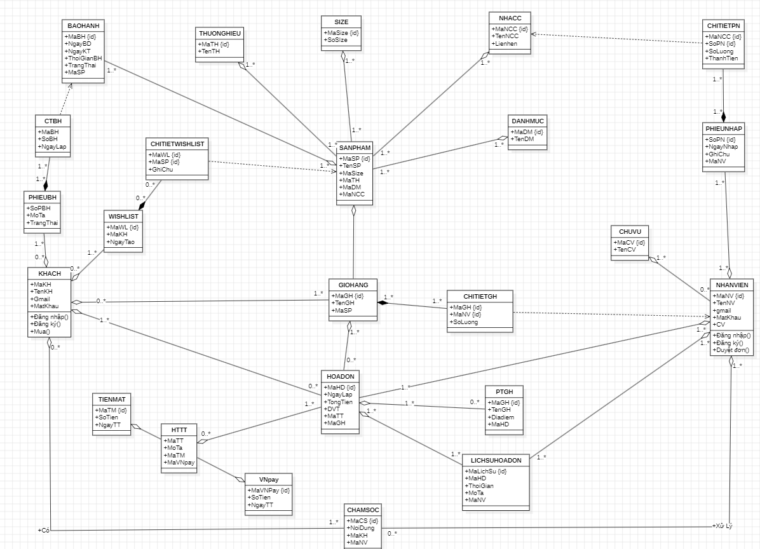

*Mô hình sơ đồ Class Diagram*

## 3.6 Sơ đồ Use Case

**3.6.1 Use Case tổng quát của Website bán giày đá bóng**

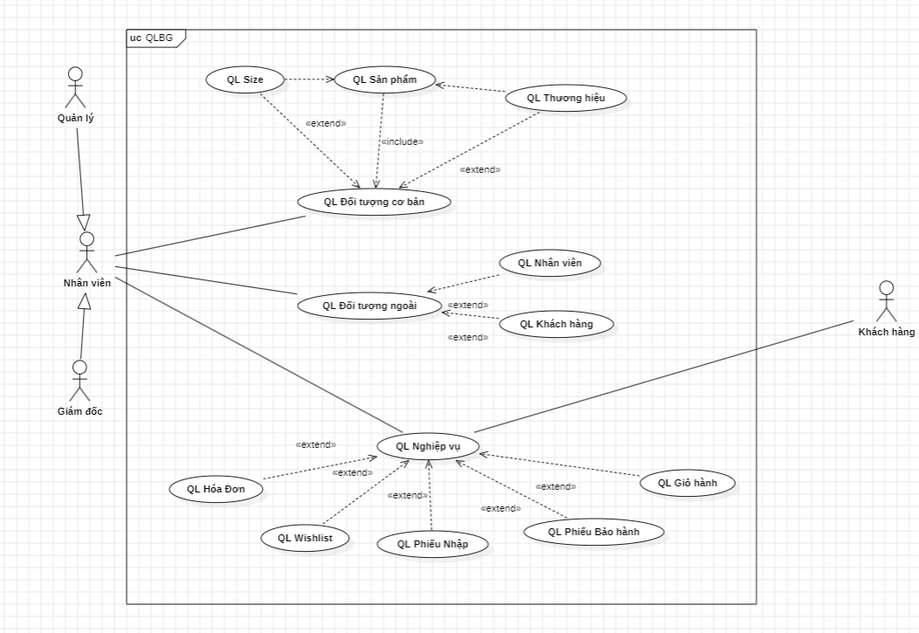

*Mô hình Use Case tổng quát của hệ thống*

Trong mô hình kiến trúc tổng thể trên, ta có thể thấy hệ thống Bán hàng trực tuyến được xây dựng nên từ việc kết hợp tốt là giải pháp thiết kế các Module, các trang và lưu trữ Database.

**3.6.2 Đặc tả use case người dùng**

*a. Use Case đăng nhập*

**Mục đích**

* Giúp cho người dùng có thể đăng nhập vào hệ thống

Tác nhân

* Người dùng và hệ thống

**Điều kiện bắt đầu**

* Nếu như đã có tài khoản thì đăng nhập vào hệ thống
* Nếu như chưa có tài khoản thì đăng ký
* Nếu như đã có tài khoản mà quên mật khẩu thì chọn quên mật khẩu để tạo lại mật khẩu mới

**Điều kiện kết thúc**

* Nếu đăng nhập vào đúng tài khoản thì hệ thống đưa vào trang chủ của website, có thông tin cá nhân của người dùng hiện lên
* Nếu như đăng nhập sai mật khẩu hoặc tào khoản thì hệ thống sẽ thông báo lỗi.
* Chọn đăng ký tài khoản, hệ thống đưa sang trang đăng ký người dùng.

**Biểu đồ Use Case**

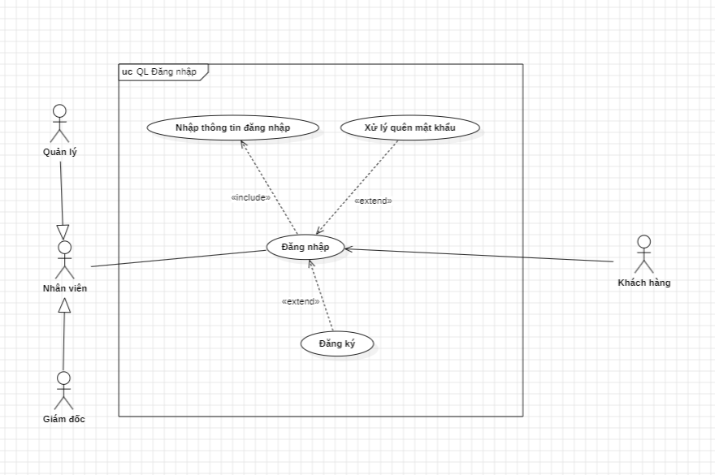

*Mô hình Use Case Đăng nhập người dùng*

|  |  |
| --- | --- |
| **Hành động** | **Kết quả** |
| Bước 1: Nếu chưa có tài khoản chọn đăng ký | Bước 2: Qua giao diện đăng ký |
| Bước 3: Có tài khoản chọn đăng nhập bằng tài khoản đã tạo | Bước 4: Hệ thống đăng nhập và qua giao diện trang chủ |
| Bước 5: Nếu quên mật khẩu, chọn quên mật khẩu | Bước 5: Hệ thống yêu cầu nhập gmail để tạo lại mật khẩu |

*b. Use Case quản lý giỏ hàng*

**Mục đích:**

Giúp cho người dùng có thể quản những sản phẩm trong vào giỏ hàng

**Tác nhân:**

Người dùng và hệ thống

**Điều kiện bắt đầu**

Người dùng phải đăng nhập vào hệ thống.

**Điều kiện kết thúc**

Nếu như thành công thì những sản phẩm muốn thêm sẽ được thêm vào giỏ hàng/những sản phẩm muốn bỏ sẽ được xóa khỏi giỏ hàng.

**Biểu đồ Use Case**

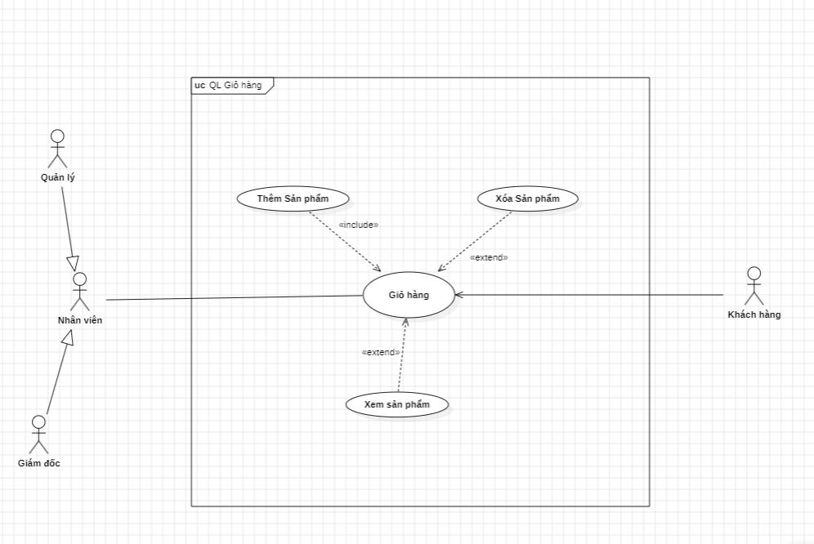

*Mô hình Use Case quản lý giỏ hàng*

|  |  |
| --- | --- |
| **Hành động** | **Kết quả** |
| Bước 1: Chọn thêm vào giỏ hàng | Bước 2: Sản phẩm được thêm vào giỏ  hàng, số lượng hàng trong giỏ tăng lên. |
| Bước 3: Chọn bỏ sản phẩm khỏi giỏ |  |
| Bước 4: Chọn cập nhật giỏ hàng | Bước 5: Sản phẩm được xóa khỏi giỏ hàng |

*c. Use Case tìm kiếm*

**Mục đích:**

Giúp cho người dùng tìm kiếm sản phẩm cần thiết nhanh chóng

**Tác nhân:**

Người dùng và hệ thống.

**Điều kiện bắt đầu:**

Người dùng truy cập vào trang web, và nhập tên sản phẩm cần tìm vào ô tìm kiếm, hoặc lọc theo từng kiểu

**Điều kiện kết thúc:**

Nếu như thành công thì hệ thống sẽ trả ra kết quả tìm kiếm của người dùng.

**Biểu đồ Use Case:**

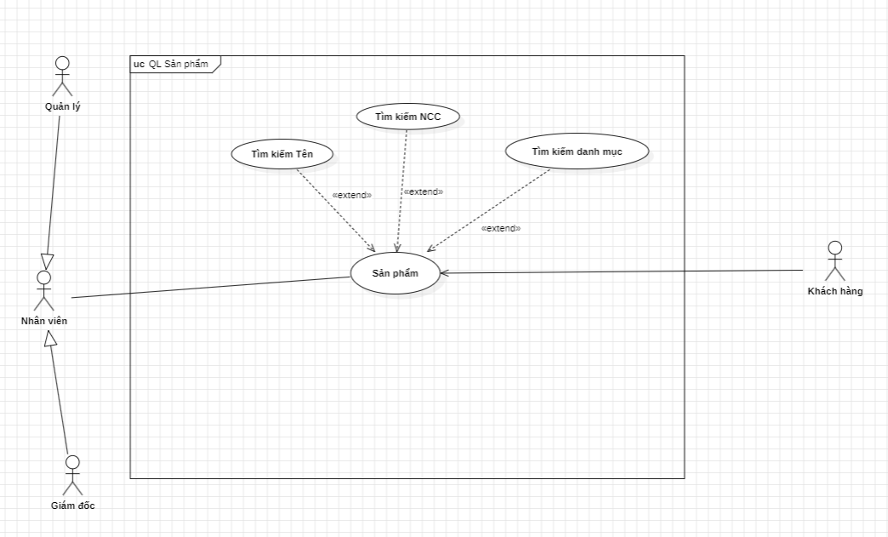

*Mô hình Use Case tìm kiếm sản phẩm*

|  |  |
| --- | --- |
| **Hành động** | **Kết quả** |
| Bước 1: Nhập tên cần tìm vào ô tìm kiếm | Bước 2: Hiển thị những sản phẩm trùng khớp |

*d) Use Case thanh toán*

**Mục đích:**

Giúp cho người dùng tạo đơn hàng để mua sản phẩm trong giỏ hàng.

**Tác nhân:**

Người dùng và hệ thống.

**Điều kiện bắt đầu:**

Người dùng đăng nhập vào trang web, chọn chức thanh toán trong giỏ hàng.

**Điều kiện kết thúc:**

Nếu như thành công thì hệ thống sẽ thông báo thanh toán thành công

**Biểu đồ Use Case:**

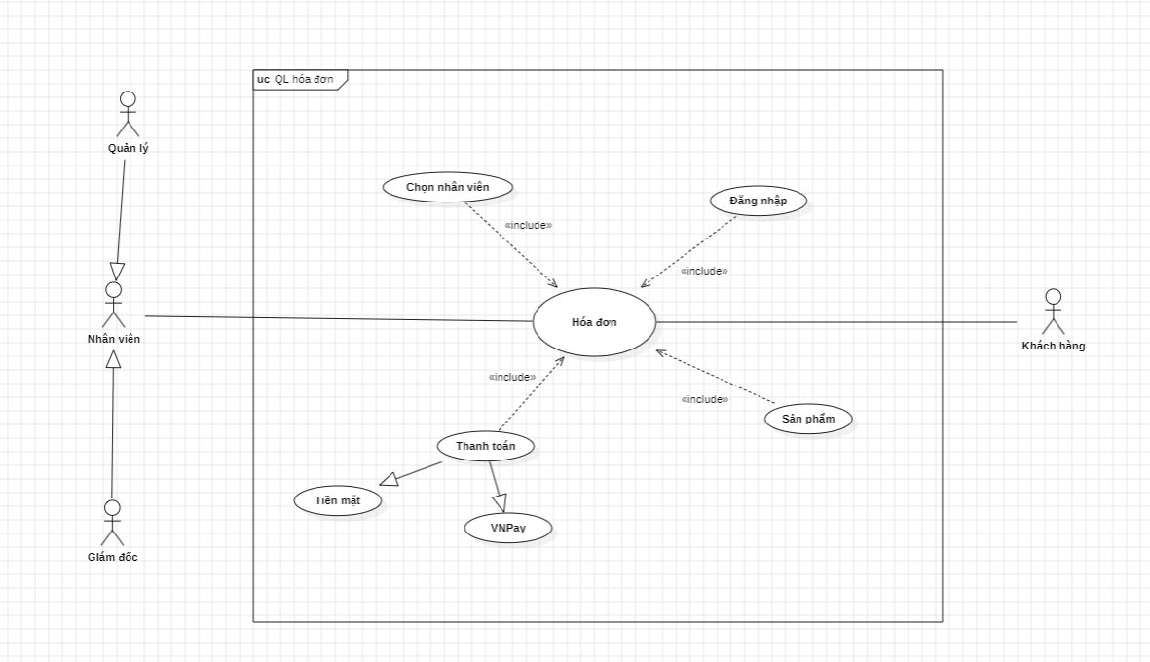

*Mô hình Use Case thanh toán*

|  |  |
| --- | --- |
| **Hành động** | **Kết quả** |
| Bước 1: Chọn thanh toán | Bước 2: Nếu chưa đăng nhập thì chuyển sang trang đăng nhập, nếu đã đăng nhập thông báo thanh toán thành công |

*e) Use Case yêu thích*

**Mục đích:**

Cho phép người dùng đánh dấu một sản phẩm là yêu thích để tiện theo dõi hoặc mua sắm sau này.

**Tác nhân:**

Người dùng và hệ thống.

**Điều kiện bắt đầu:**

Người dùng đã đăng nhập vào hệ thống và đang xem chi tiết một sản phẩm.

**Điều kiện kết thúc:**

Nếu như thành công thì hệ thống sẽ thông báo yêu thích sản phẩm thành công

**Biểu đồ Use Case:**

|  |  |
| --- | --- |
| **Hành động** | **Kết quả** |
| Bước 1: Chọn sản phẩm yêu thích | Bước 2: Nếu chưa đăng nhập thì chuyển sang trang đăng nhập, nếu đã đăng nhập sản phẩm yêu thích được thêm vào danh sách sản phẩm yêu thích |

**3.6.2 Đặc tả Use Case quản trị**

*a) Use Case quản lý người dùng*

**Mục đích:**

Quản lý tài khoản của người dùng.

**Tác nhân:**

Người quản trị và hệ thống

**Điều kiện bắt đầu:**

Đã có tài khoản quản trị thì đăng nhập vào hệ thống

**Điều kiện kết thúc:**

Nếu đăng nhập vào đúng tài khoản thì hệ thống đưa vào trang chủ quản trị.

Chỉnh sửa, xóa người dùng.

**Biểu đồ Use Case:**

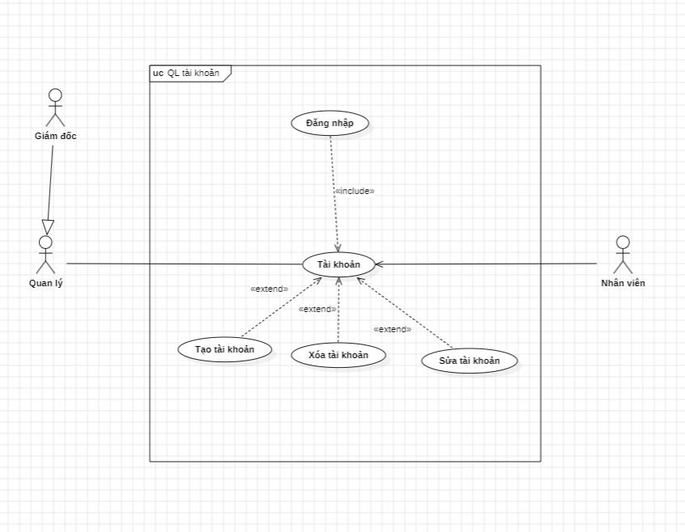

*Mô hình Use Case quản lý người dùng*

|  |  |
| --- | --- |
| **Hành động** | **Kết quả** |
| Bước 1: Chọn đăng nhập hệ thống quản trị bằng tài khoản quản trị | Bước 2: Hệ thống vào trang chủ quản trị khi đăng nhập thành công |
| Bước 3: Chọn vào chức năng quản lý người dùng | Bước 4: Hệ thống trả ra kết quả danh sách người dùng |
| Bước 5: Chọn vào người cần chỉnh hoặc xóa thông tin | Bước 6: Hệ thống trả ra giao diện chỉnh sửa người dùng hoặc xóa |
| Bước 7: Chỉnh sửa dữ liệu | Bước 8: Hệ thống trả ra kết quả danh sách người dùng khi chỉnh sửa hoặc xóa xong |

*b) Use Case quản lý sản phẩm*

**Mục đích:**

Quản lý sản phẩm trong hệ thống

**Tác nhân:**

Người quản trị và hệ thống

**Điều kiện bắt đầu:**

Đã có tài khoản quản trị thì đăng nhập vào hệ thống

**Điều kiện kết thúc:**

Nếu đăng nhập vào đúng tài khoản thì hệ thống đưa vào trang chủ quản trị.

Xem chi tiết, thêm mới, xóa sản phẩm.

**Biểu đồ Use Case:**

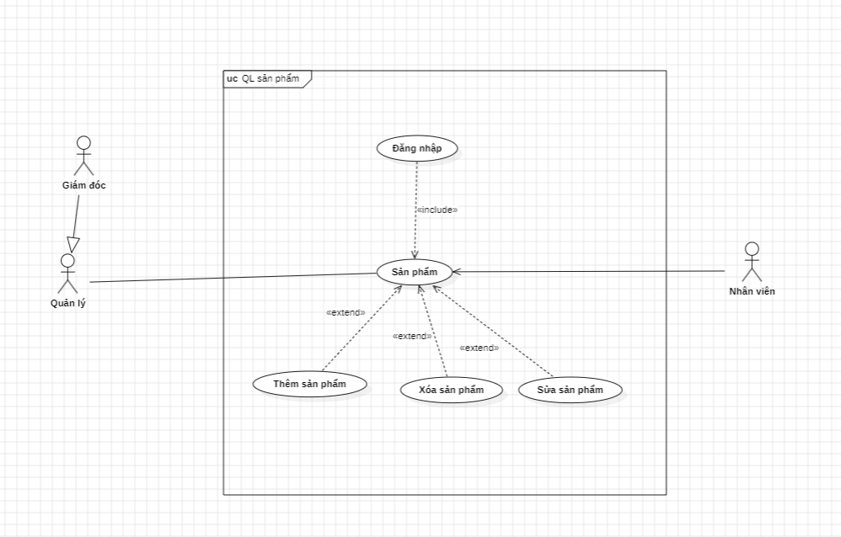

*Mô hình Use Case quản lý sản phẩm*

|  |  |
| --- | --- |
| **Hành động** | **Kết quả** |
| Bước 1:Chọn chức năng quản lý sản  phẩm | Bước 2:Hệ thống trả ra kết quả danh sách sản phẩm trong hệ thống |
| Bước 3: Chọn vào sản phẩm cần xem, chỉnh sửa hoặc xóa | Bước 4: Hệ thống trả ra giao diện thông tin sản phẩm |
| Bước 5: Xác nhận | Bước 6: Hệ thống trả ra giao diện danh sách sản phẩm sau khi sửa/xóa |
| Bước 7: Chọn thêm mới sản phẩm | Bước 8: Hệ thống trả ra giao diện danh sách sảnphẩm sau khi thêm |

# CHƯƠNG 4: KẾT QUẢ THỰC NGHIỆM

## 4.1 Giao diện website

**4.1.1 Giao diện khách hàng**

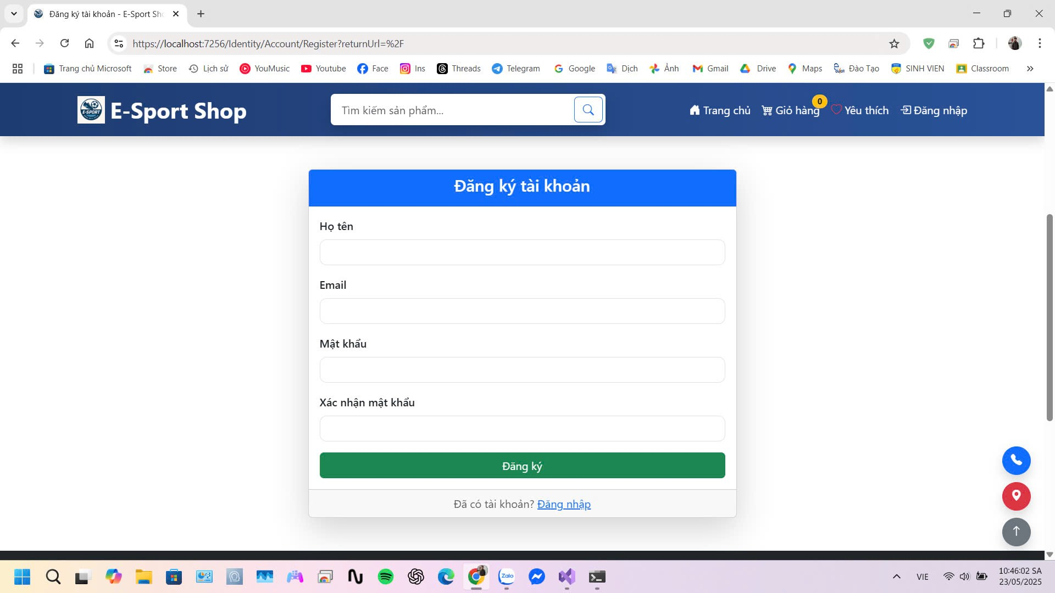

1. Giao diện đăng ký

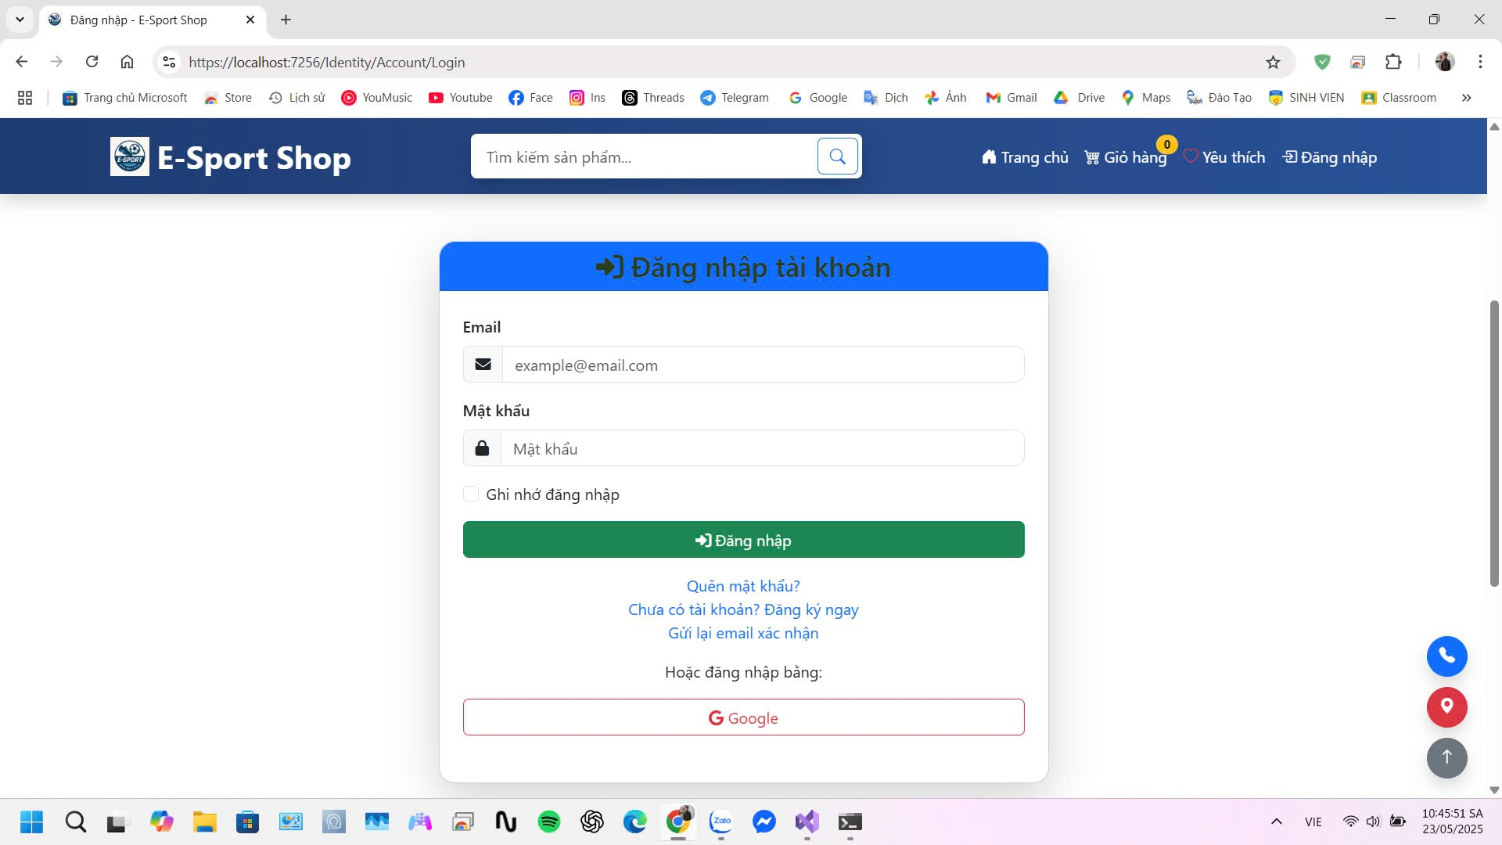

1. Giao diện đăng nhập

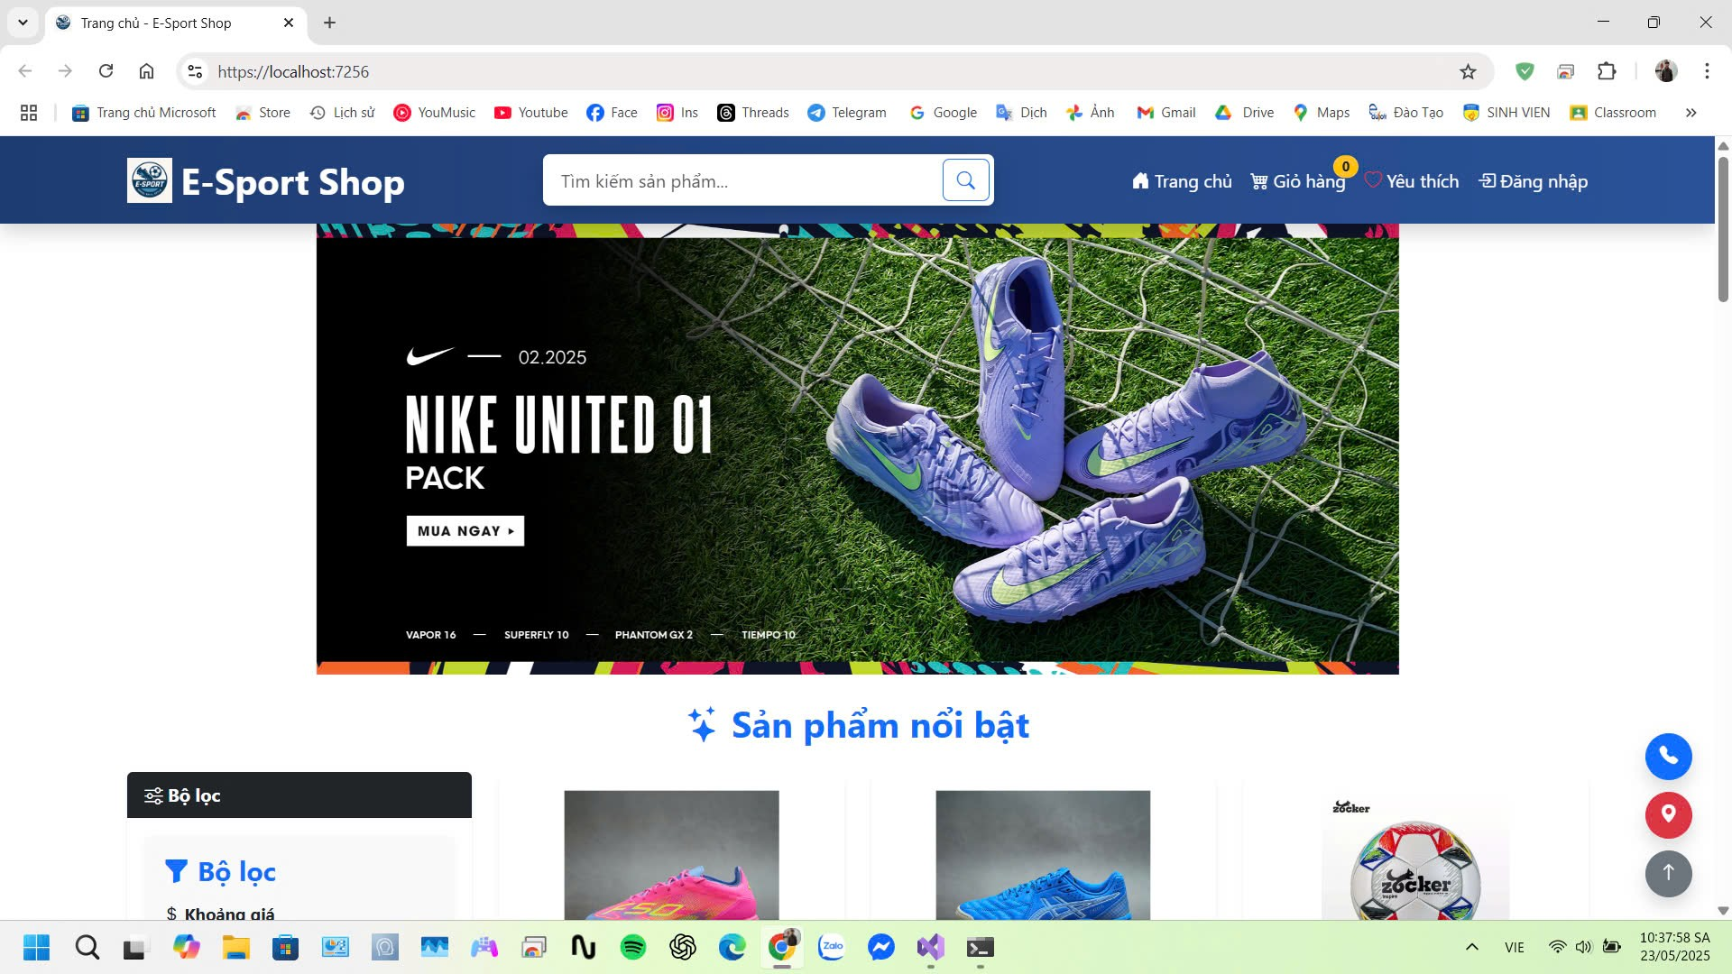

1. Giao diện header

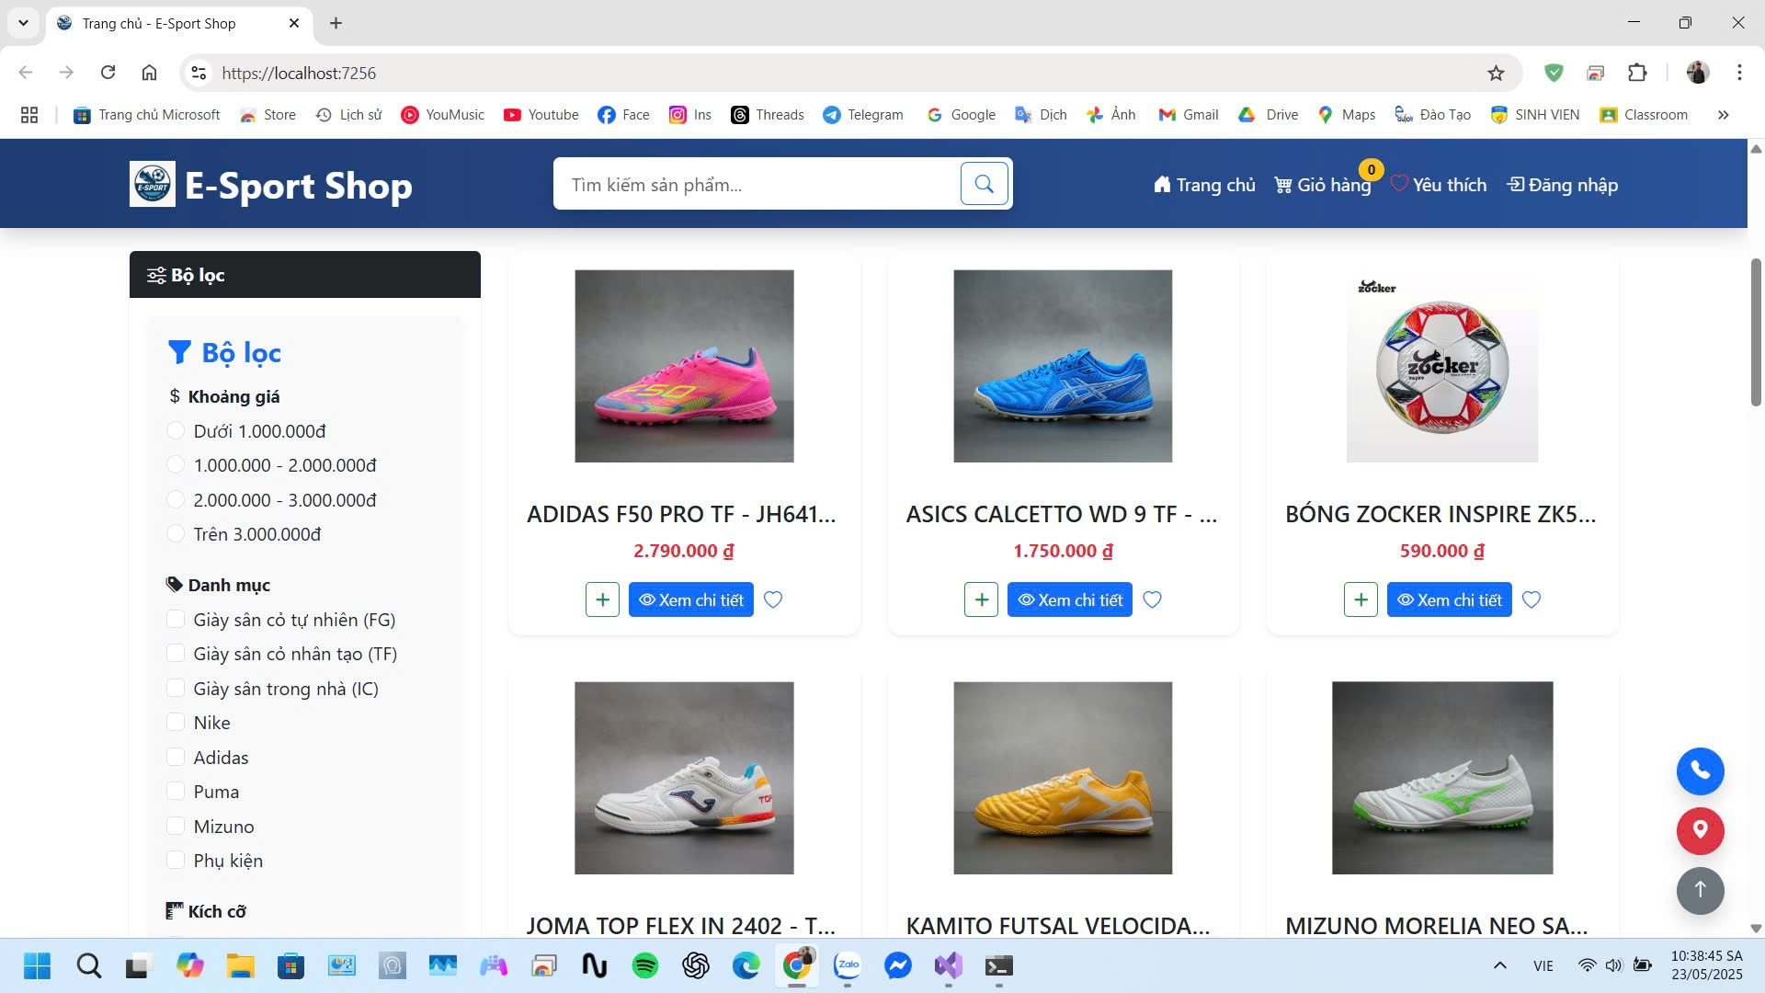

1. Giao diện body

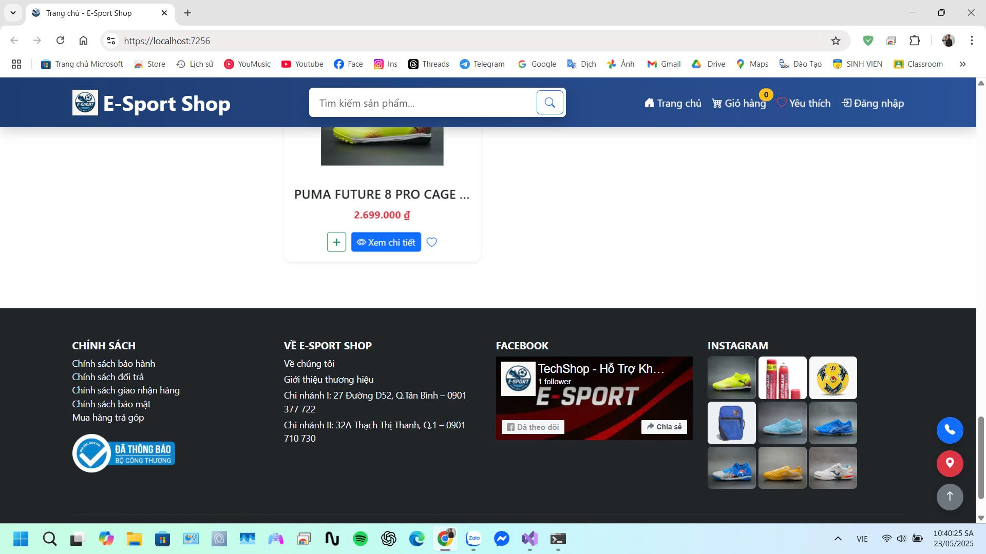

1. Giao diện footer

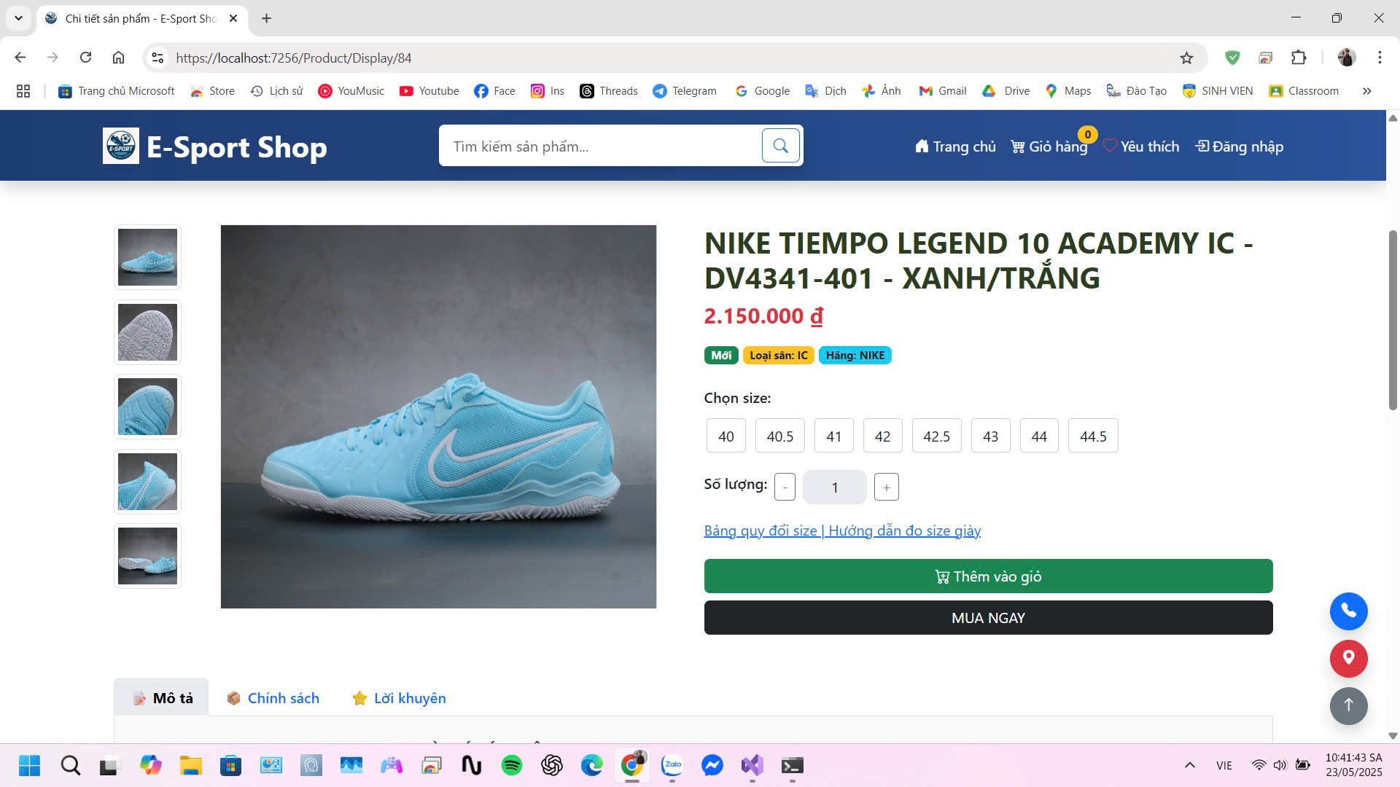

1. Giao diện chi tiết sản phẩm

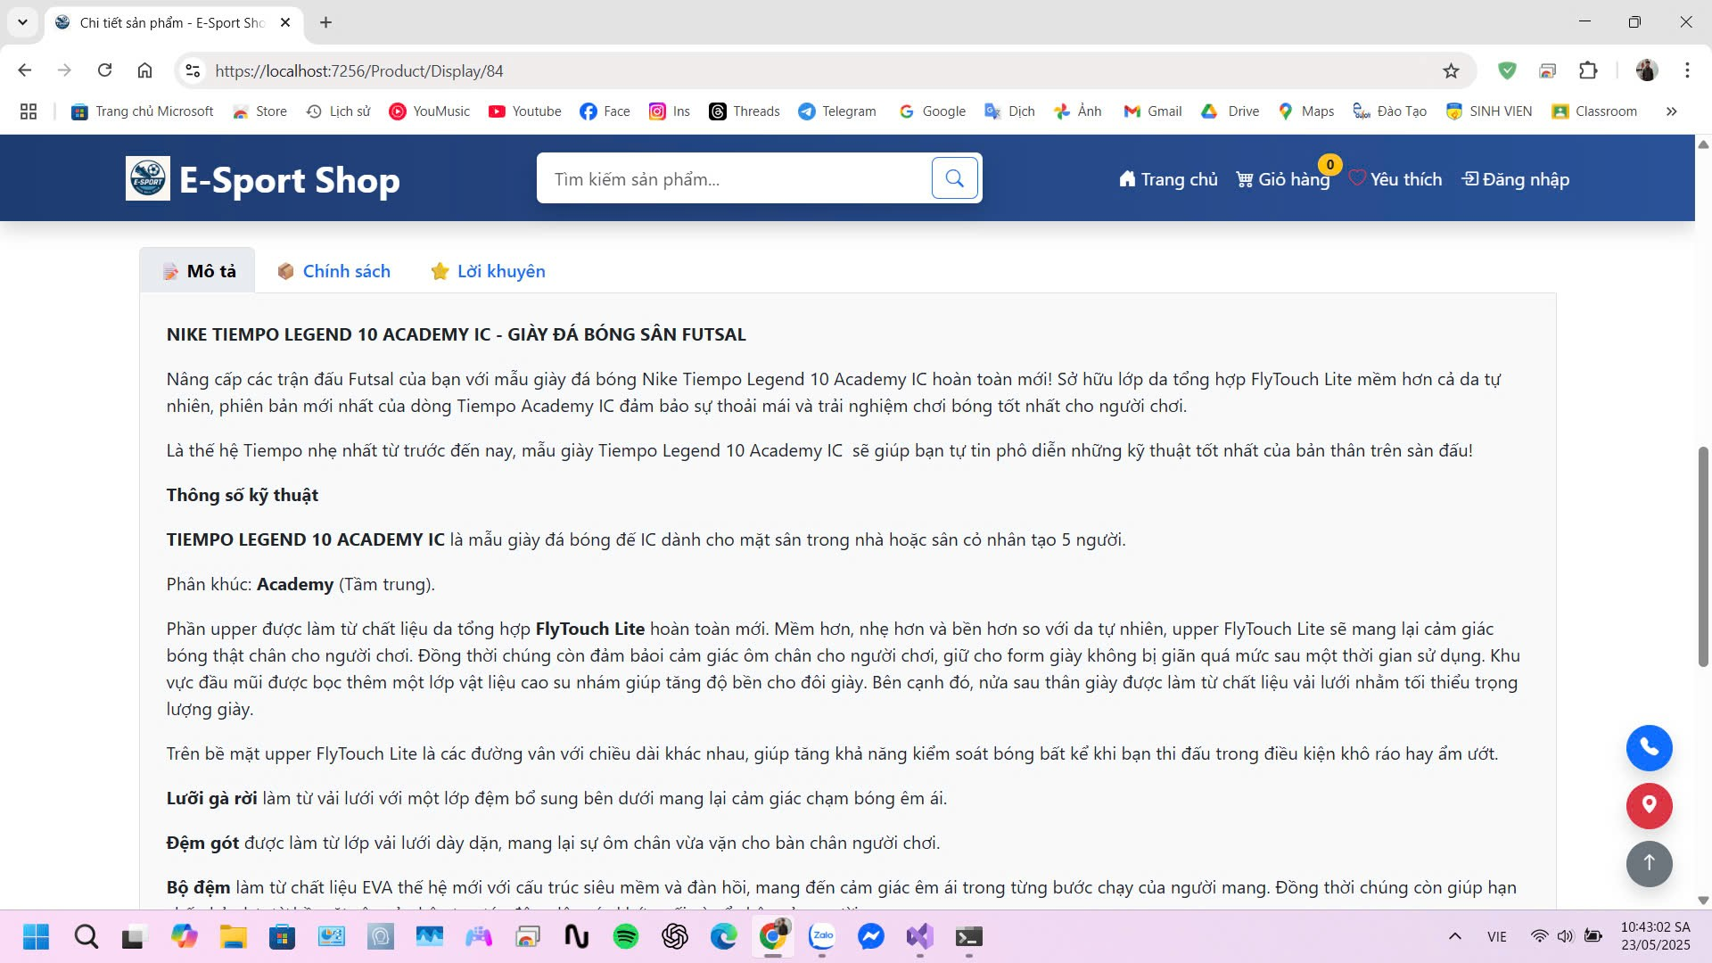

1. Giao diện mô tả sản phẩm

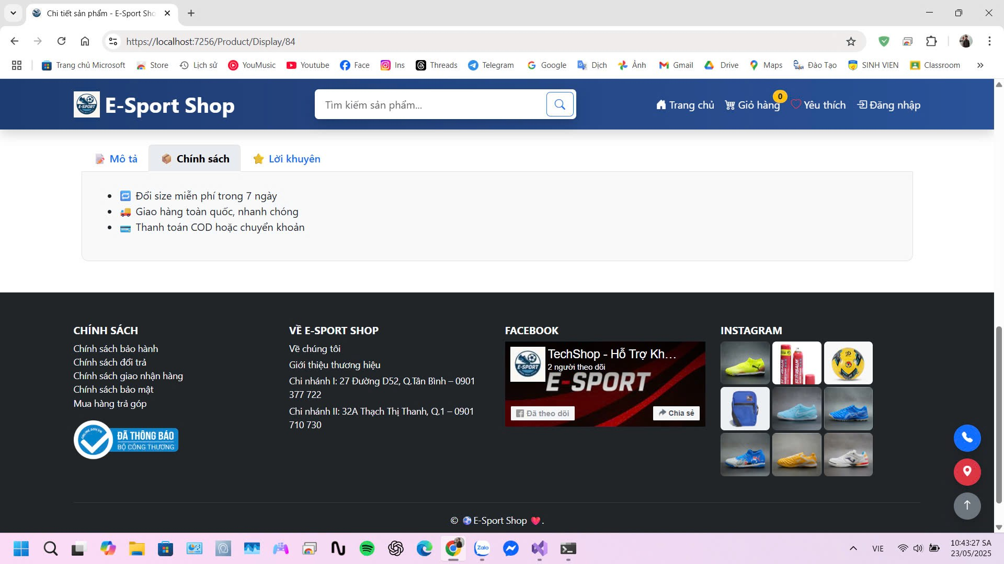

1. Giao diện chính sách sản phẩm

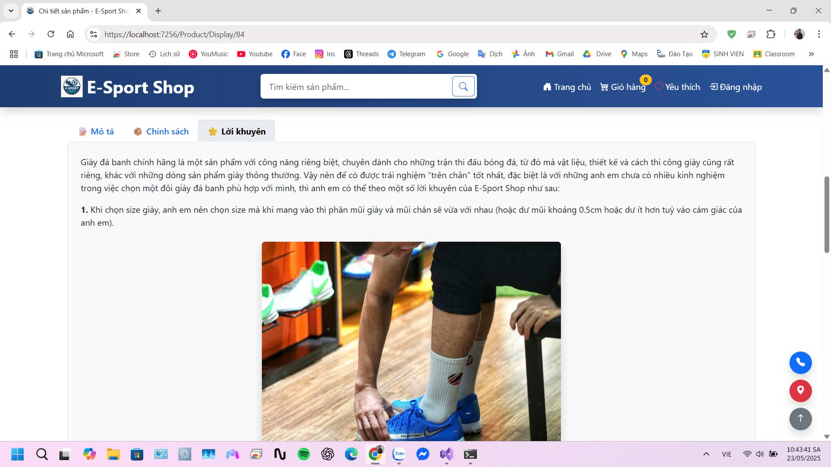

1. Giao diện lời khuyên sản phẩm

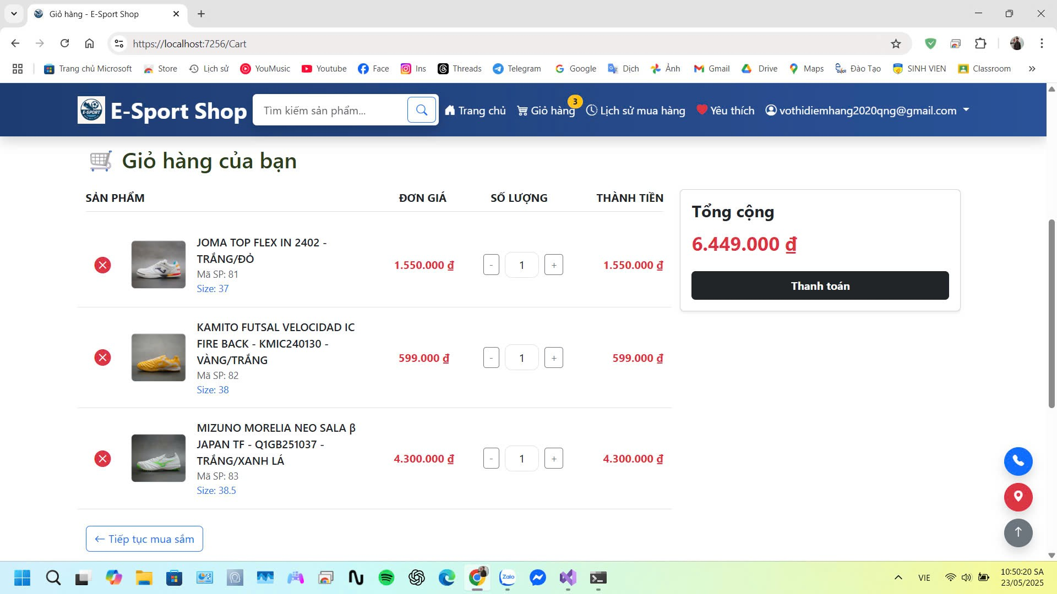

1. Giao diện giỏ hàng

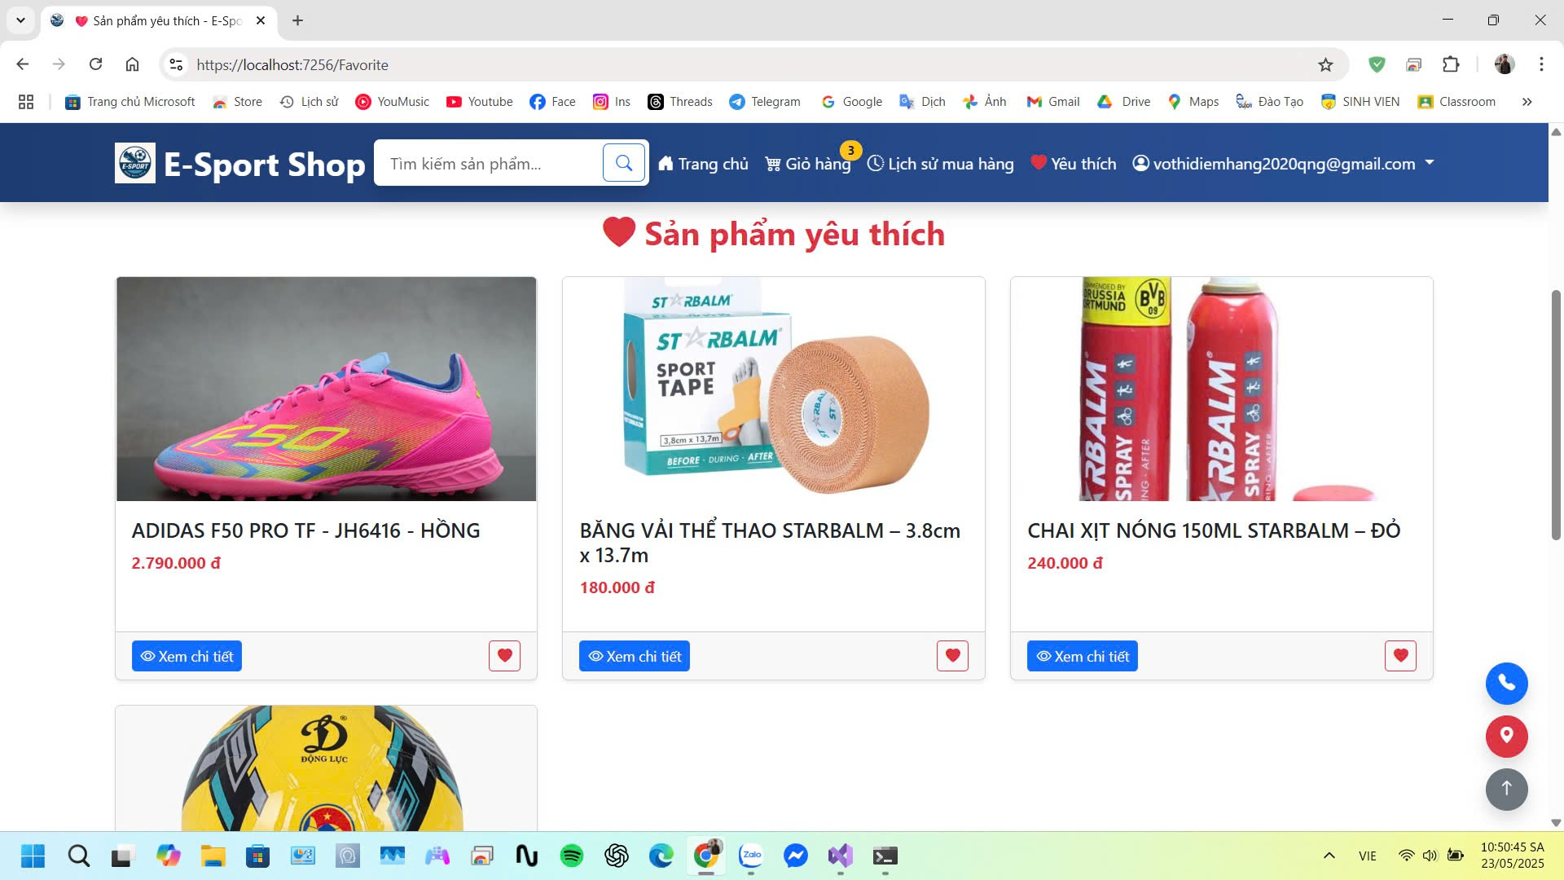

1. Giao diện sản phẩm yêu thích

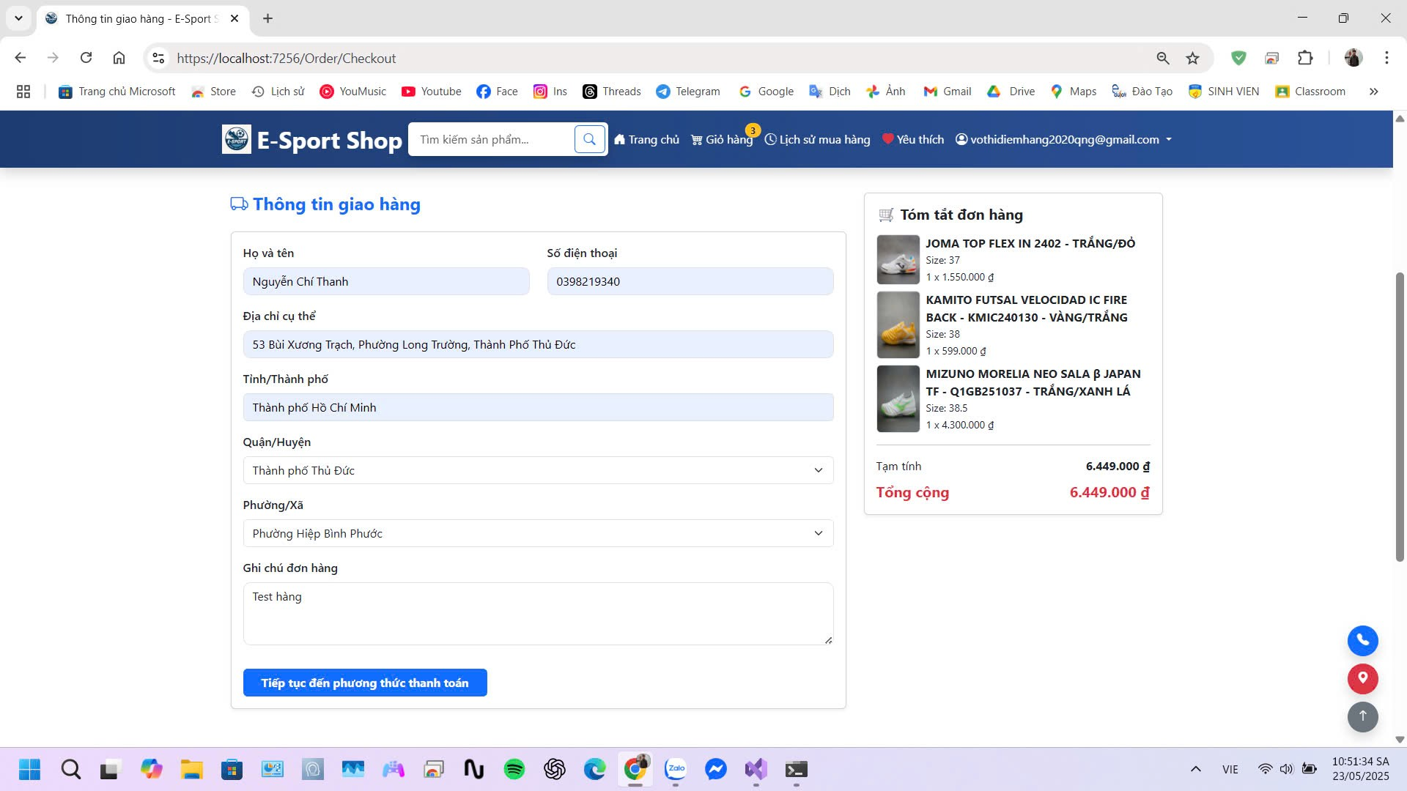

1. Giao diện thanh toán

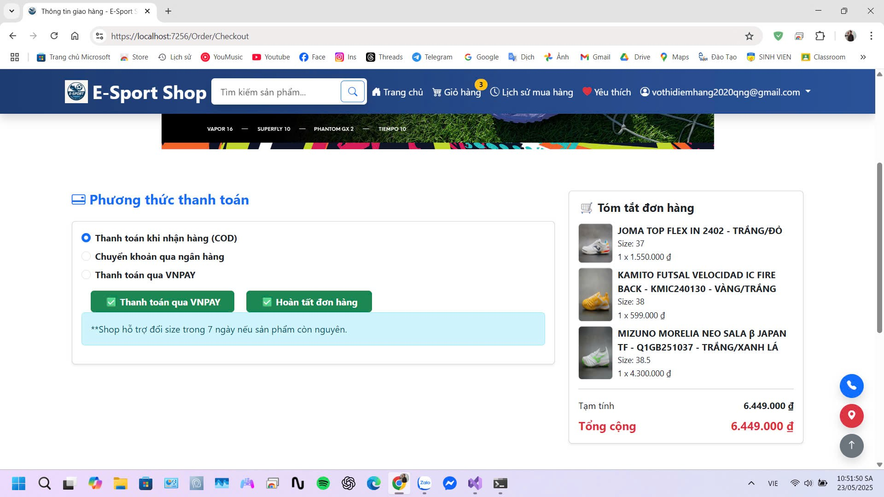

1. Giao diện phương thức thanh toán

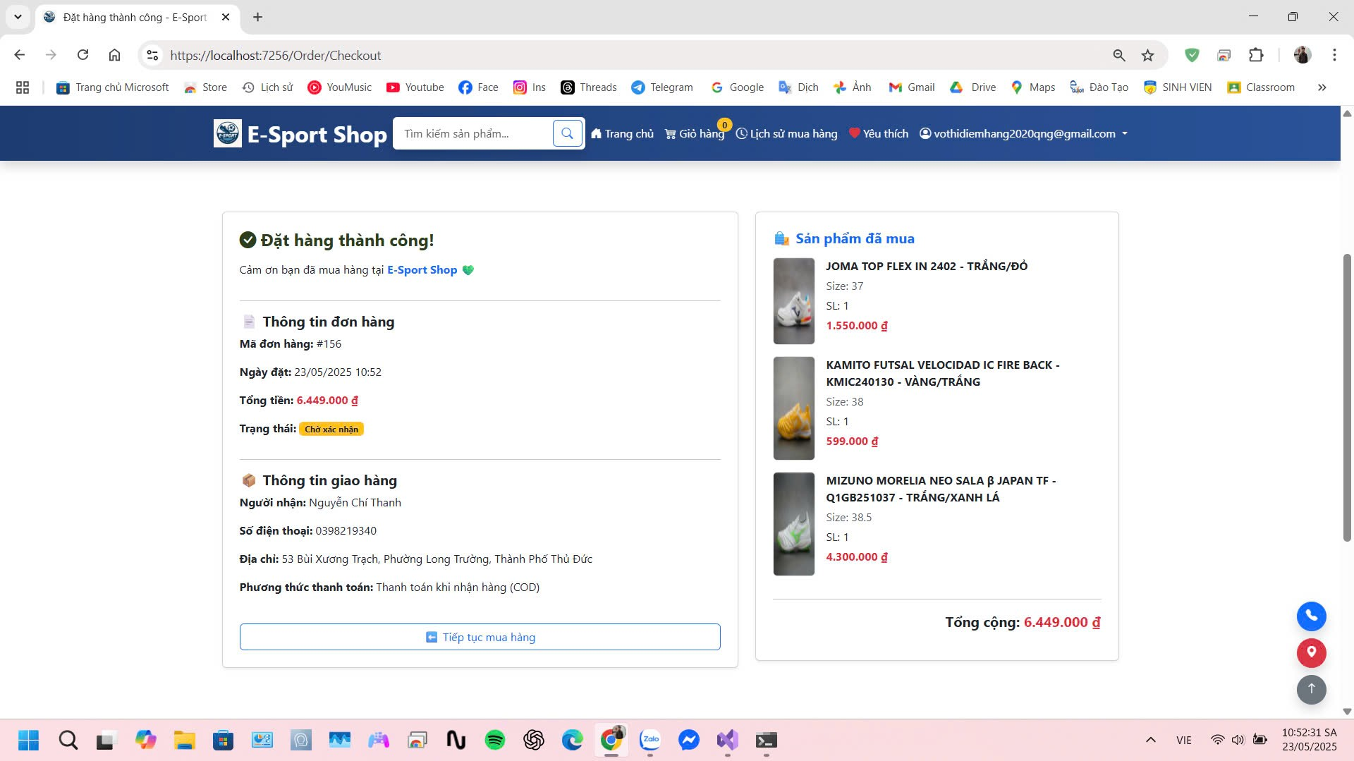

1. Giao diện hoàn tất đơn hàng

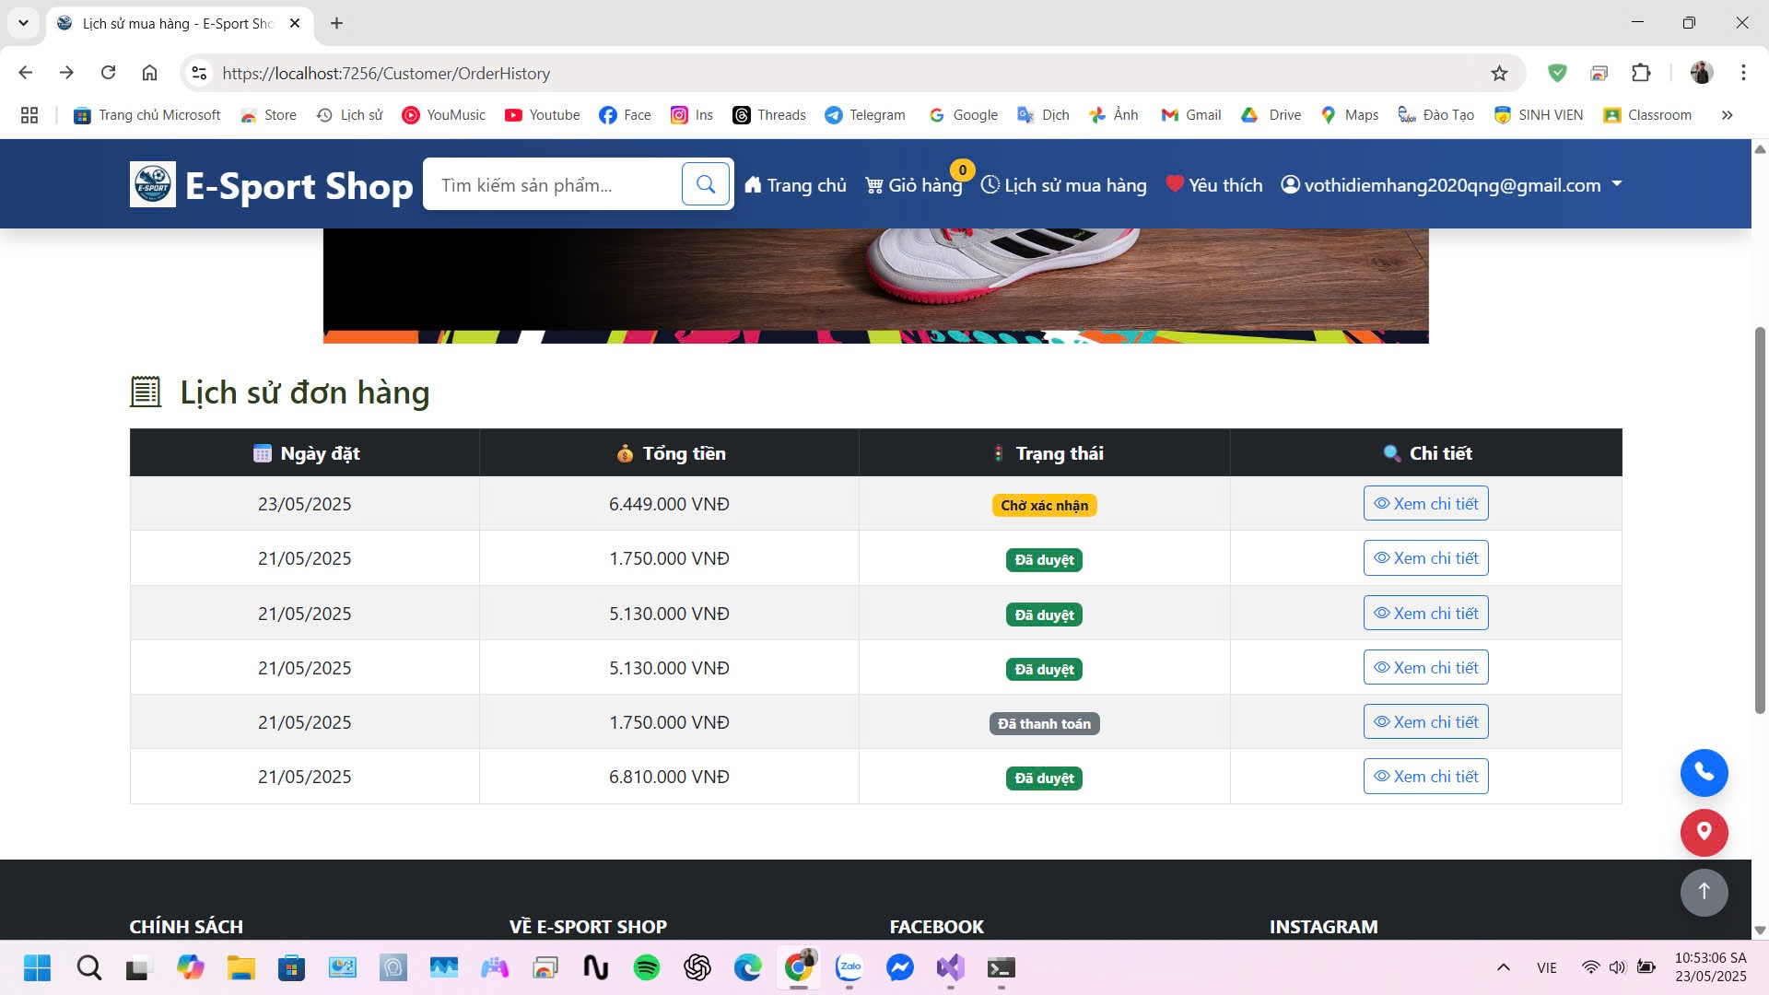

1. Giao diện lịch sử đơn hàng

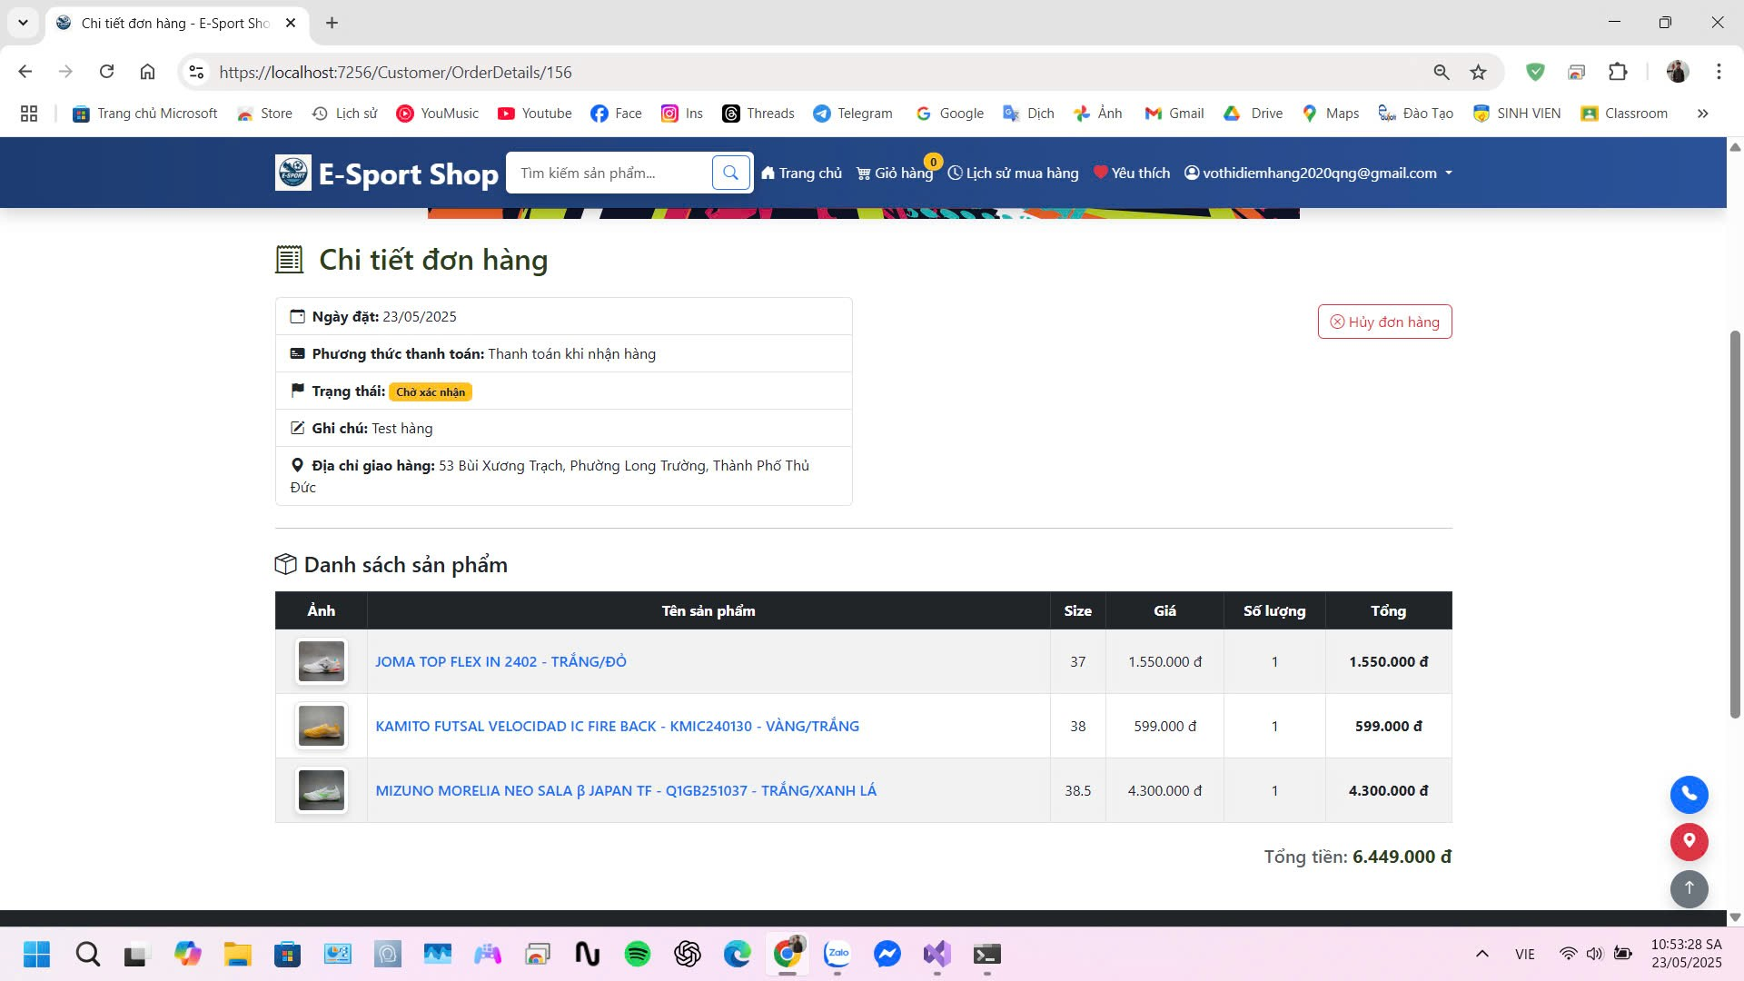

1. Giao diện chi tiết đơn hàng

**4.1.2 Giao diện nhân viên**

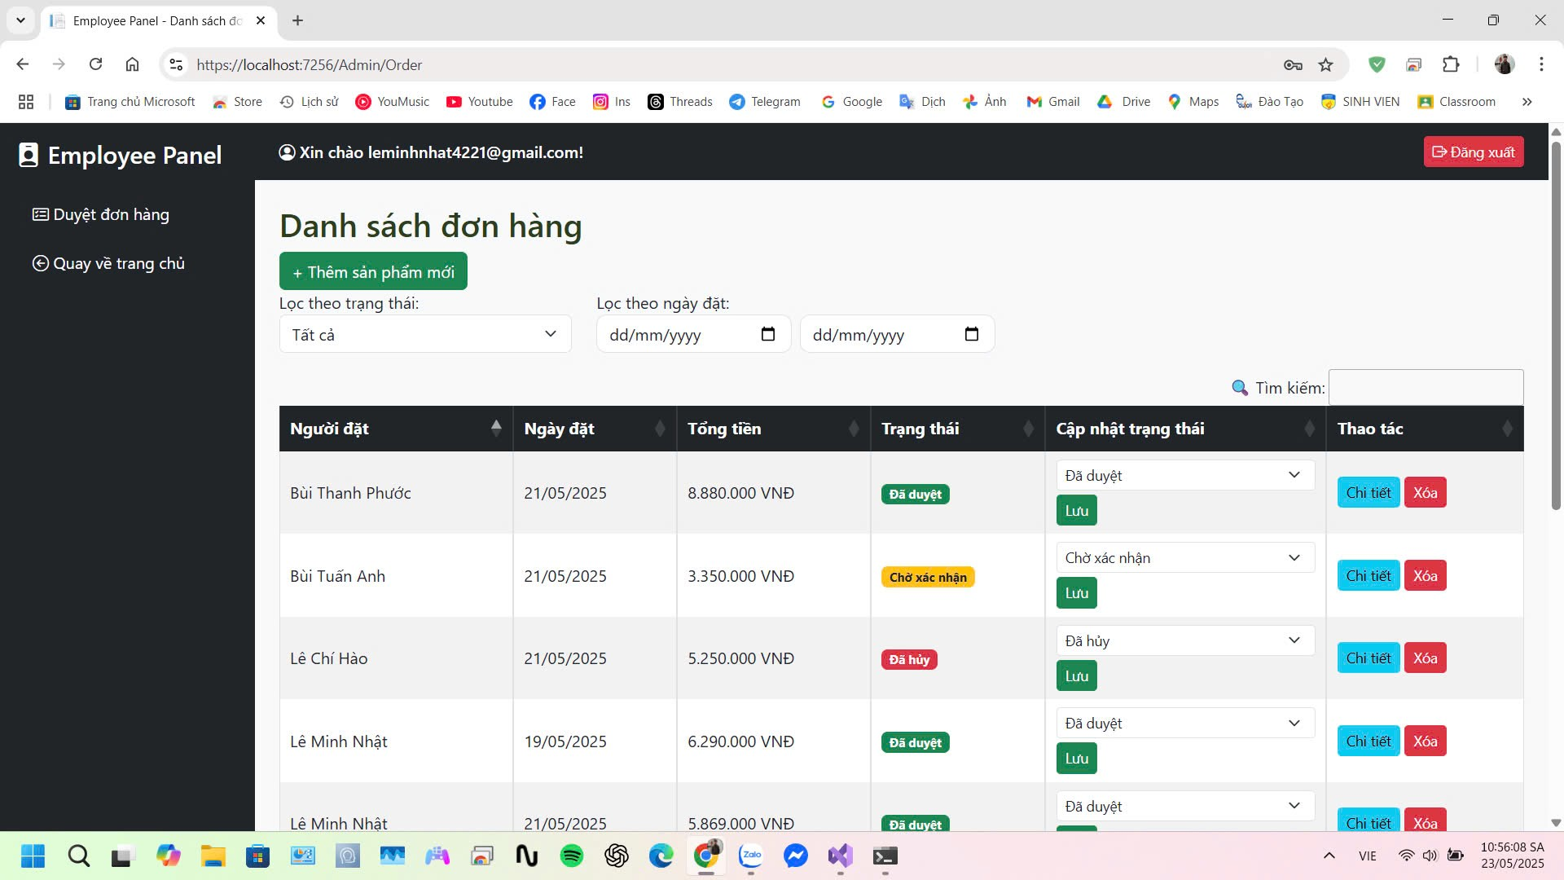

1. Giao diện control nhân viên

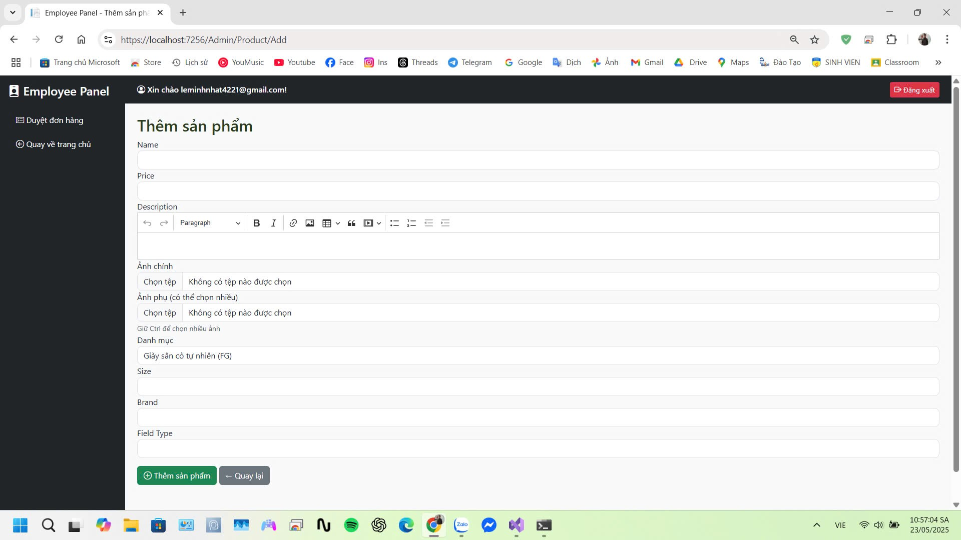

1. Giao diện thêm sản phẩm mới

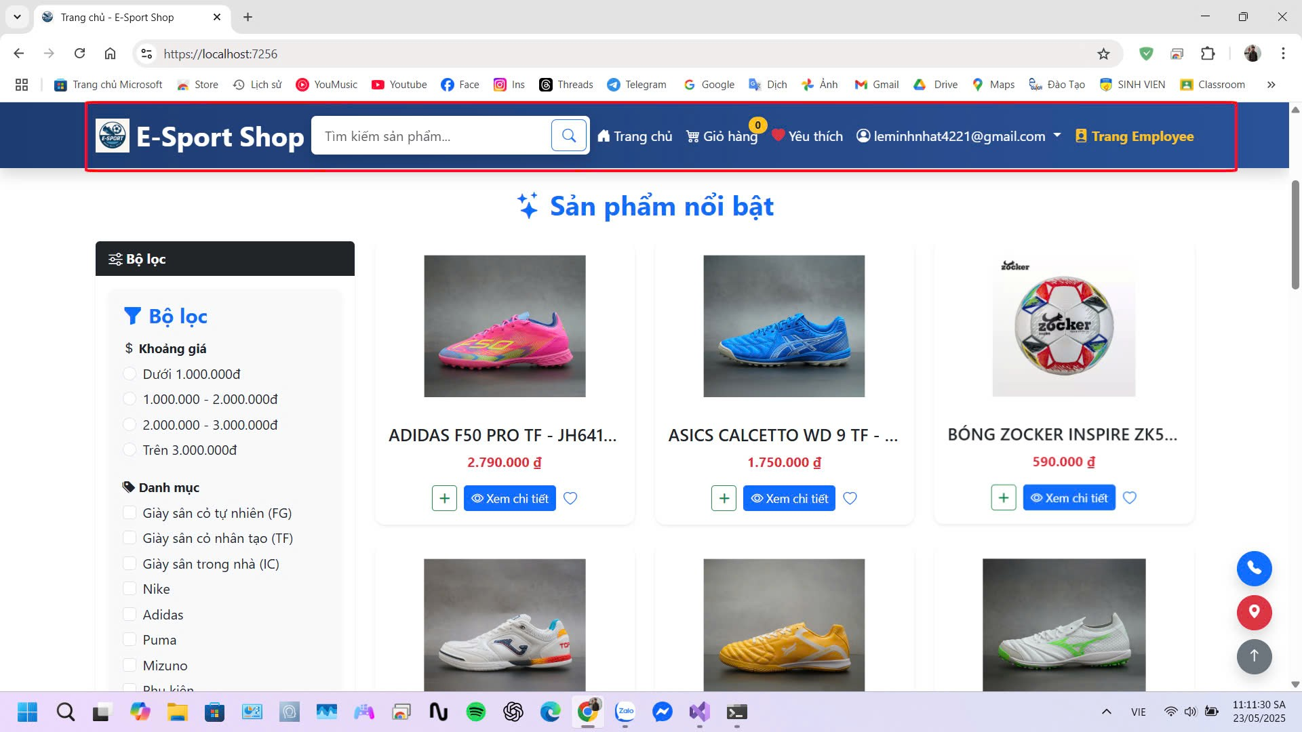

1. Giao diện trang chủ nhân viên

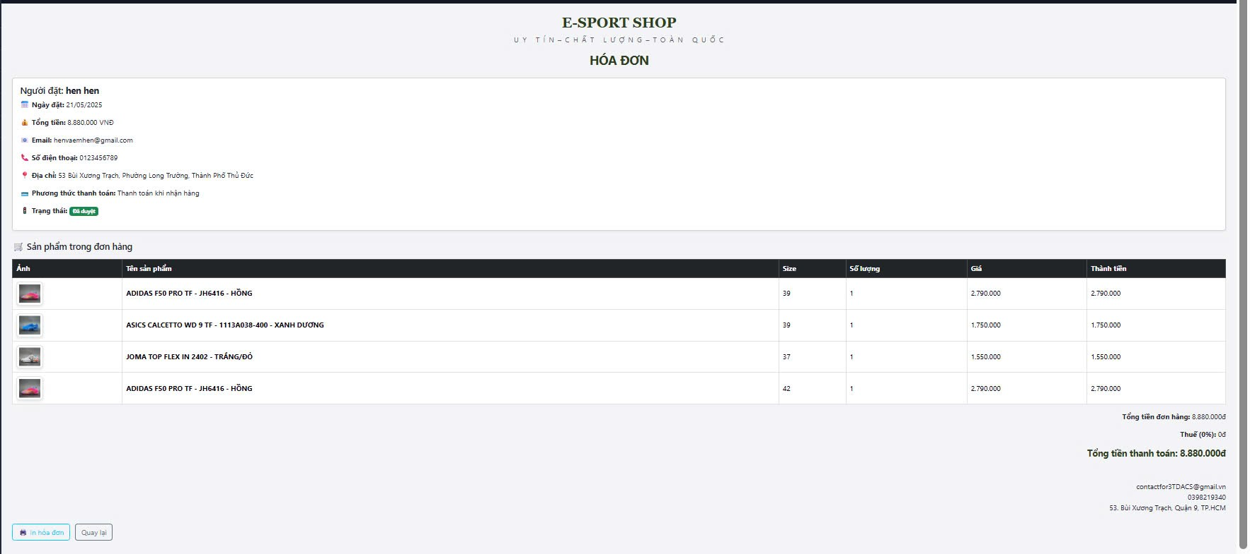

1. Giao diện chi tiết đơn hàng của nhân viên

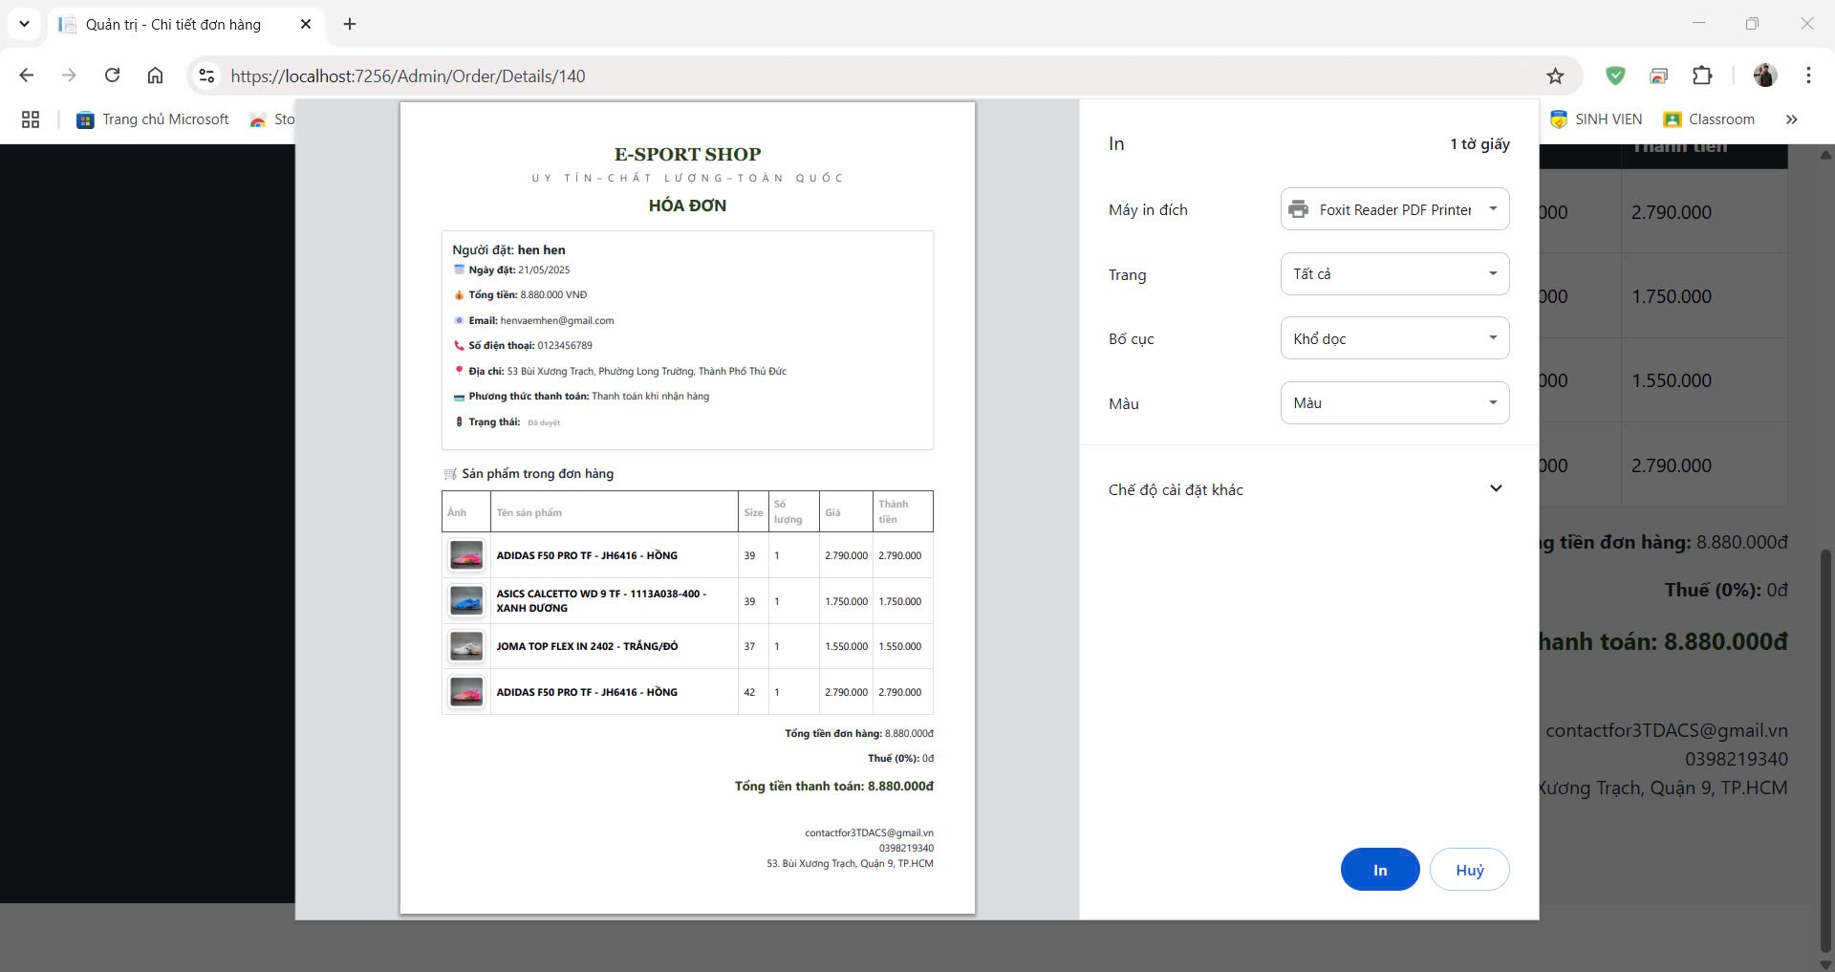

1. Giao diện in hóa đơn

**4.1.3 Giao diện quản trị viên**

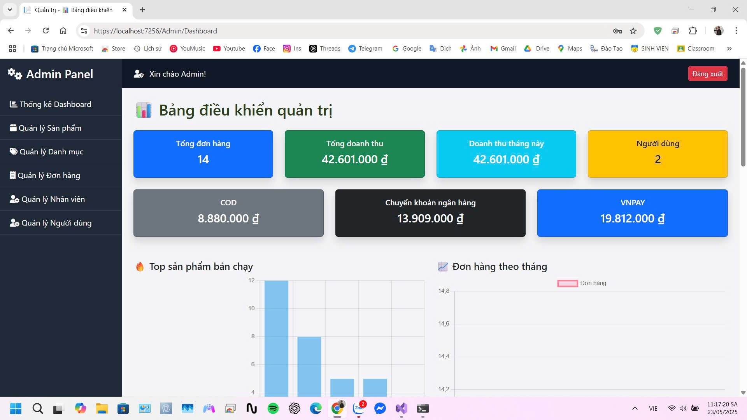

1. Giao diện trang chủ

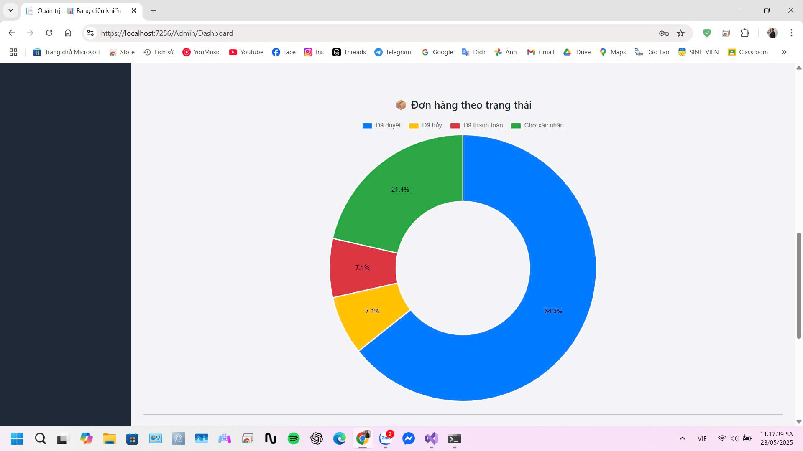

1. Giao diện trang chủ

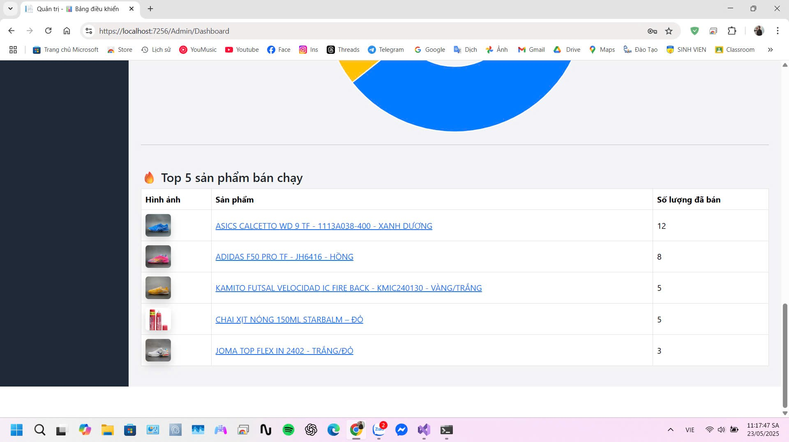

1. Giao diện trang chủ

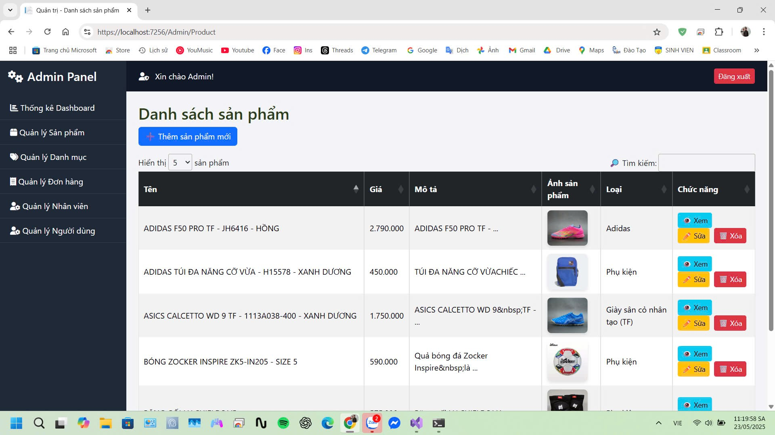

1. Giao diện trang quản lý sản phẩm

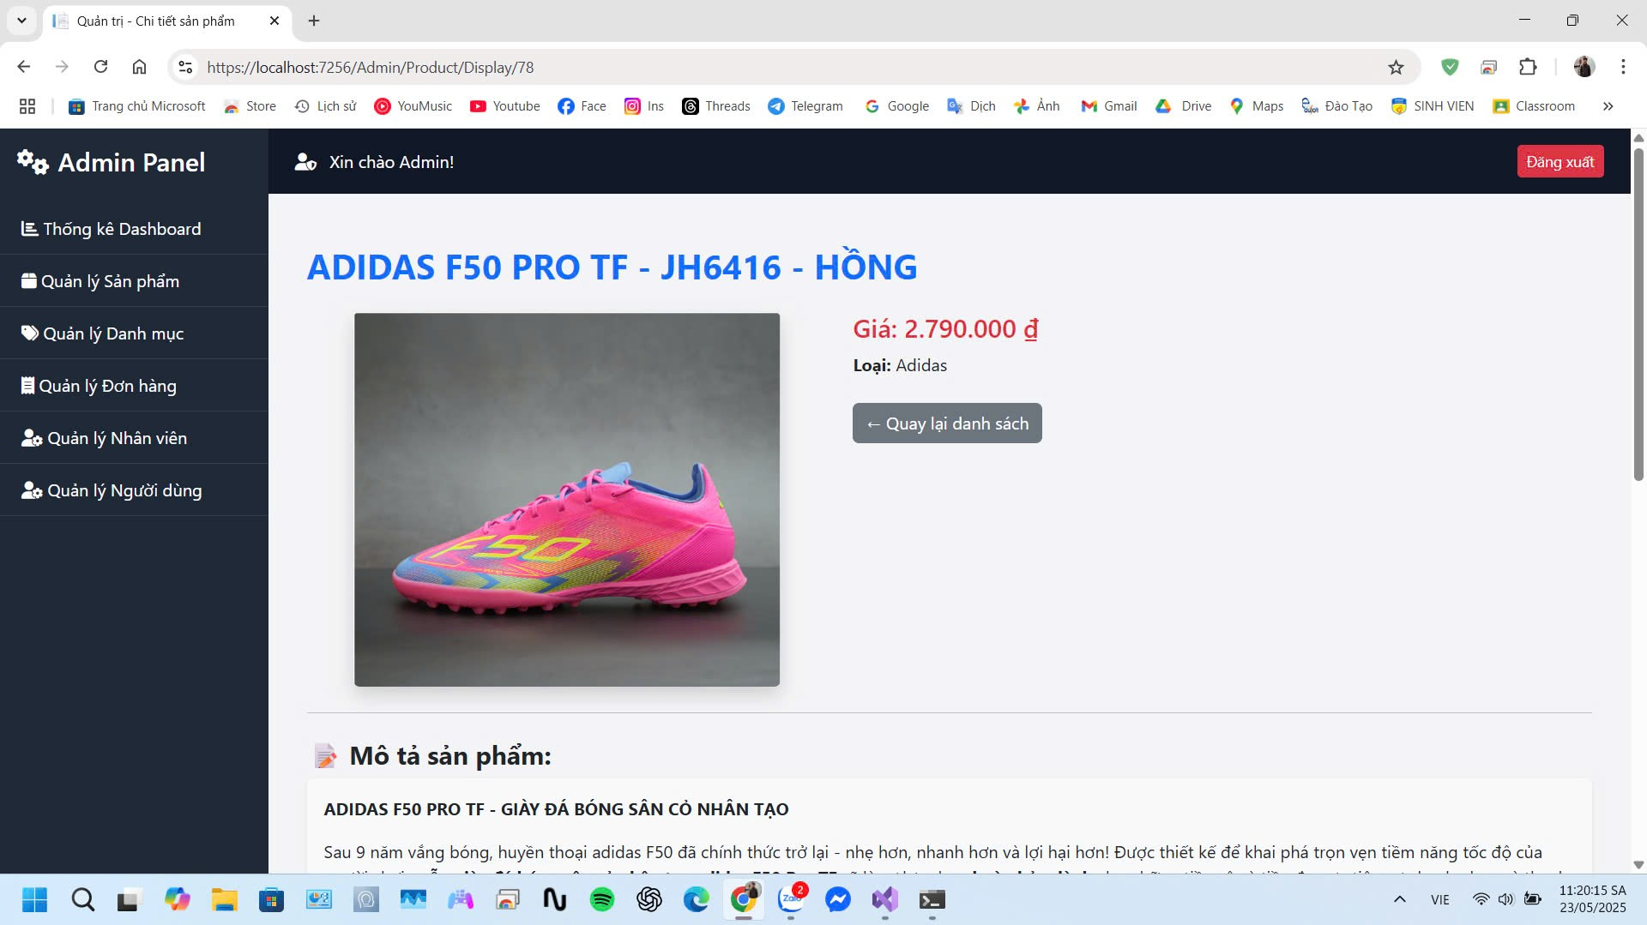

1. Giao diện xem chi tiết sản phẩm

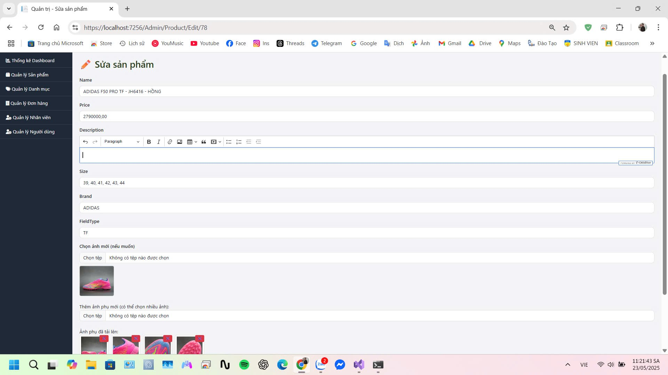

1. Giao diện sửa sản phẩm

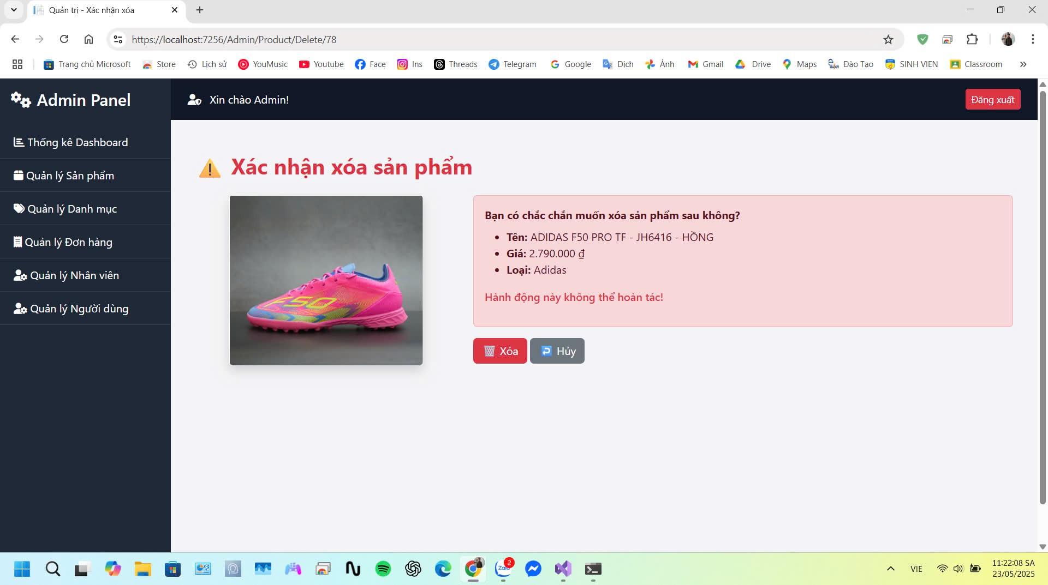

1. Giao diện xóa sản phẩm

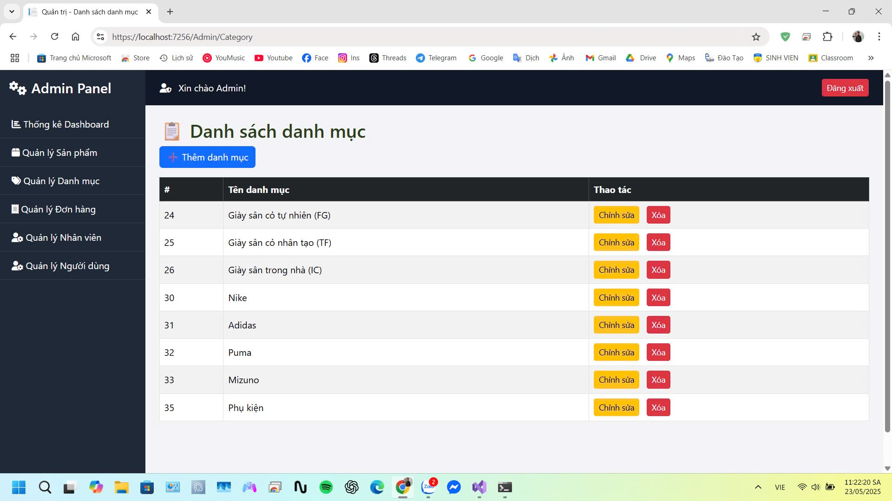

1. Giao diện quản lý danh mục

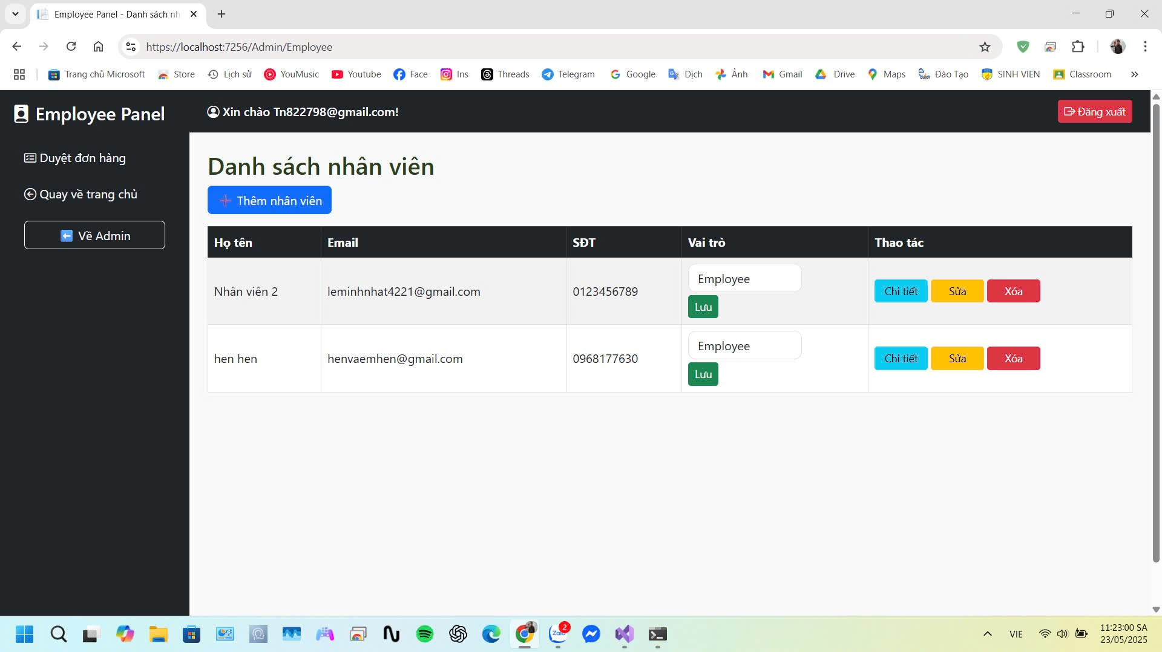

1. Giao diện quản lý nhân viên

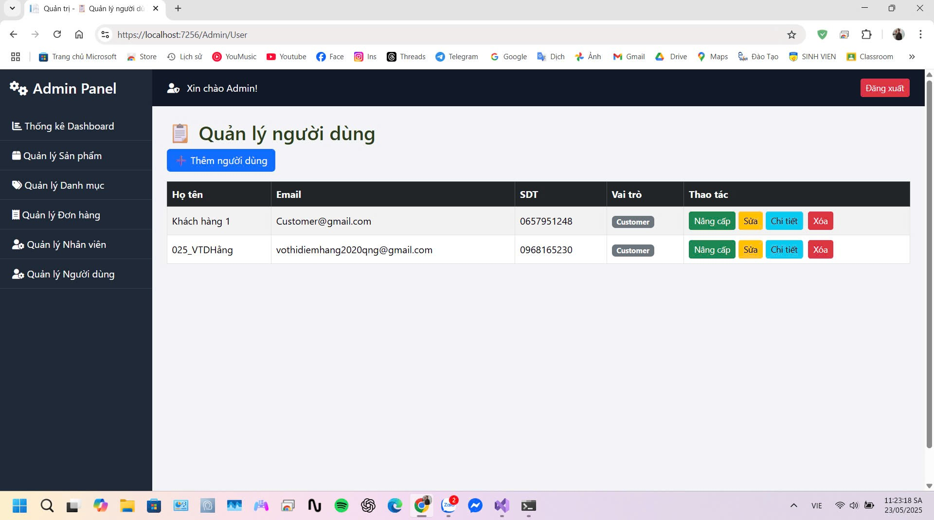

1. Giao diện quản lý người dùng

## 4.2 Đánh giá hệ thống

Sau quá trình xây dựng và triển khai hệ thống “Website bán giày đá bóng”, nhóm đã tiến hành đánh giá hệ thống dựa trên các tiêu chí quan trọng sau:

* Tính đầy đủ chức năng:

Hệ thống đã đáp ứng gần như toàn bộ các chức năng đã đề ra trong giai đoạn khảo sát và thiết kế, bao gồm:

* Đăng ký, đăng nhập, phân quyền người dùng.
* Tìm kiếm, lọc và xem chi tiết sản phẩm.
* Thêm vào giỏ hàng, đặt hàng, quản lý đơn hàng.
* Giao diện quản trị riêng cho từng vai trò (Customer, Employee, Admin).
* Thống kê doanh thu, sản phẩm, đơn hàng trong khu vực Admin.
* Tính ổn định và hiệu năng:
* Hệ thống hoạt động ổn định trong môi trường chạy cục bộ.
* Kiểm thử thủ công nhiều tình huống bất thường như đơn hàng trống, tài khoản sai thông tin... hệ thống đều xử lý hợp lý.
* Giao diện người dùng:
* Giao diện được thiết kế rõ ràng, hiện đại, sử dụng Bootstrap nên hiển thị tốt trên cả desktop và mobile.
* Bố cục các trang logic, thân thiện với người dùng mới.
* Có sự nhất quán trong font, màu sắc, biểu tượng.
* Bảo mật và phân quyền:
* Hệ thống sử dụng ASP.NET Identity để xác thực và phân quyền người dùng theo vai trò.
* Không cho phép truy cập trái phép vào các khu vực nhạy cảm(Admin, Employee).
* Mật khẩu được mã hóa, thông tin người dùng được lưu trữ an toàn.
* Hạn chế:
* Hệ thống hiện mới chỉ chạy thử trên localhost, chưa triển khai online để kiểm thử đa thiết bị, đa người dùng.
* Một số chức năng nâng cao như OTP, gửi email tự động, thông báo realtime, đánh giá sản phẩm chưa được tích hợp do hạn chế thời gian.
* Chưa có kiểm thử hiệu năng với dữ liệu lớn, xử lý đồng thời nhiều truy cập.

# CHƯƠNG 5: KẾT LUẬN VÀ HƯỚNG PHÁT TRIỂN

## 5.1 Kết luận chung

Sau hơn một học kỳ nghiên cứu và thực hiện, nhóm chúng em đã hoàn thành đề tài đồ án “Website bán giày đá bóng” với đầy đủ các chức năng cơ bản từ việc hiển thị sản phẩm, giỏ hàng, đặt hàng cho đến quản lý đơn hàng, người dùng và phân quyền truy cập. Hệ thống được xây dựng theo mô hình MVC kết hợp với công nghệ ASP.NET, Entity Framework và SQL Server, cho thấy sự phù hợp về mặt kỹ thuật, tính ổn định cũng như khả năng mở rộng về sau.

Quá trình làm đồ án không chỉ giúp nhóm củng cố kiến thức chuyên môn mà còn mang lại nhiều bài học quý báu. Từ khâu khảo sát thực tế thị trường, phân tích nghiệp vụ, thiết kế cơ sở dữ liệu cho đến viết code, kiểm thử và chỉnh sửa hệ thống, mỗi thành viên đều phải phối hợp chặt chẽ, đóng góp ý kiến và chủ động giải quyết các vấn đề phát sinh. Qua đó, chúng em hiểu rõ hơn về quy trình phát triển phần mềm chuyên nghiệp cũng như vai trò quan trọng của kỹ năng làm việc nhóm.

Mặc dù trong khuôn khổ học phần, đề tài vẫn còn một số hạn chế nhất định như chưa triển khai các chức năng nâng cao (thanh toán online, đánh giá sản phẩm, chatbot, v.v.) và chưa đưa hệ thống lên môi trường thật để đánh giá khả năng chịu tải, nhưng tổng thể, chúng em đã xây dựng được một sản phẩm hoàn chỉnh, đáp ứng tốt mục tiêu đề ra, có tính thực tiễn cao và hoàn toàn có khả năng phát triển thành sản phẩm thương mại.

## 5.2 Hướng phát triển

Với tiềm năng lớn trong lĩnh vực thương mại điện tử chuyên biệt cho mặt hàng giày đá bóng, nhóm chúng em đề xuất một số định hướng mở rộng và cải tiến hệ thống như sau:

* Nâng cấp giao diện và trải nghiệm người dùng (UI/UX):
* Sử dụng giao diện hiện đại hơn như layout dạng grid, hiệu ứng động,...
* Thêm chế độ xem nhanh sản phẩm (quick view), tìm kiếm bằng hình ảnh, carousel sản phẩm liên quan.
* Tối ưu hóa thời gian tải trang bằng lazy load hình ảnh và cache thông minh.
* Triển khai hệ thống trên môi trường thật:
* Sử dụng cloud để triển khai hệ thống và test với dữ liệu thật.
* Kết nối tên miền riêng, chứng chỉ SSL để bảo mật.
* Ghi log hoạt động, giám sát hiệu suất hệ thống qua các công cụ như Application Insights hoặc Google Analytics.
* Tích hợp thanh toán trực tuyến:
* Thêm các cổng thanh toán phổ biến tại Việt Nam như MoMo, ZaloPay.
* Hỗ trợ mã giảm giá, tích điểm khách hàng thân thiết.
* Gửi email thông báo xác nhận đơn hàng hoặc hóa đơn PDF tự động.
* Mở rộng hệ thống đánh giá và phản hồi:
* Cho phép người dùng chấm điểm sản phẩm, viết nhận xét, đánh giá chất lượng.
* Thêm tính năng hỏi đáp công khai và hiển thị thống kê lượt xem sản phẩm.
* Ứng dụng công nghệ realtime và AI:
* Tích hợp SignalR để cập nhật trạng thái đơn hàng, thông báo realtime.
* Phát triển chatbot AI hỗ trợ tư vấn size giày, giới thiệu sản phẩm phù hợp dựa trên lịch sử người dùng.
* Bổ sung các chức năng nâng cao cho Admin:
* Thống kê doanh thu theo biểu đồ, theo ngày/tháng/năm.
* Giao diện quản trị hiện đại, có bảng điều khiển (dashboard) tùy biến.
* Quản lý bảo hành, yêu cầu đổi/trả sản phẩm, xác minh hóa đơn điện tử.
* Tăng tính bảo mật hệ thống:
* Triển khai xác thực 2 lớp (2FA) cho người dùng quản trị.
* Giới hạn IP truy cập vào khu vực quản trị.
* Mã hóa dữ liệu nhạy cảm, thường xuyên sao lưu dữ liệu hệ thống.

# TÀI LIỆU THAM KHẢO

1. Pressman, R. S., & Maxim, B. R. (2014). Software Engineering: A Practitioner’s Approach (8th ed.). McGraw-Hill Education.
2. Sommerville, I. (2016). Software Engineering (10th ed.). Pearson Education.
3. Larman, C. (2004). Applying UML and Patterns: An Introduction to Object-Oriented Analysis and Design and Iterative Development (3rd ed.). Prentice Hall.
4. Dennis, A., Wixom, B. H., & Tegarden, D. (2015). Systems Analysis and Design (6th ed.). Wiley.
5. Microsoft Docs. (2024). Model-View-Controller (MVC) Design Pattern.
6. Ambler, S. W. (2023). The Object Primer: Agile Model-Driven Development with UML 2.0. Cambridge University Press.
7. Đặng Kim Bảng. (2019). Giáo trình Phân tích và Thiết kế hệ thống thông tin. NXB Đại học Quốc gia TP.HCM.
8. Trần Minh Triết. (2021). Kỹ thuật phần mềm – Phân tích và Thiết kế hệ thống hướng đối tượng. Đại học Khoa học Tự nhiên TP.HCM.